UNIVERSITE DE BREST - BRETAGNE OCCIDENTALE
Faculté de Médecine
et des Sciences de la Santé
*****

Année 2008 N°

THESE DE
DOCTORAT en MEDECINE

DIPLOME D’ETAT

Par
M. DOLIVET GILDAS
Né le 10 octobre 1978 à Ploemeur

Présentée et soutenue publiquement le 10 novembre 2008

ASPECTS MEDICAUX DE LA PREPARATION DES PLAISANCIERS AUX NAVIGATIONS HAUTURIERES AU TRAVERS D'UNE EXPERIENCE PERSONNELLE.

Président Monsieur le Professeur DEWITTE.
Directeur de thèse Monsieur le Docteur LE GAC.
Membres du Jury Monsieur le Professeur CENAC.
Monsieur le Professeur MISERY.

SOMMAIRE

1 INTRODUCTION 6
2 CONTEXTE 7
2.1 Historique de la médecine maritime 7
2.1.1 Les chirurgiens navigans 7
2.1.2 Les médecins de papier 8
2.1.2.1 Exemples de médecins de papier 9
2.1.2.2 Le médecin de papier aujourd’hui 13
2.1.3 La télétransmission. 13
2.1.3.1 Les moyens de communication 14
2.1.4 L’organisation des soins en mer. 16
2.1.4.1 Le système d’aide médicale en mer 17
2.1.4.2 Le CCMM (Centre de Consultations Médicales Maritimes) 17
2.1.4.2.1 Historique CCMM 18
2.1.4.2.2 Les médecins 19
2.1.4.2.3 La procédure opérationnelle 20
2.2 La réglementation en matière sécurité en mer 22
2.2.1 La réglementation pour les navires de plaisance 22
2.2.1.1 la réglementation 22
2.2.1.2 La dotation obligatoire 23
2.2.1.3 La Formation médicale 23
2.2.2 La réglementation pour les navires de plaisance de compétition 24
2.2.2.1 La réglementation officielle Française 24
2.2.2.2 La dotation obligatoire 24
2.2.2.3 La formation obligatoire 25
2.2.2.4 Un exemple: Le Vendée Globe (13) 25
2.2.3 Réglementation des navires de pêche et de commerce 26
2.2.3.1 Réglementation 26
2.2.3.2 Dotation obligatoire 27
2.2.3.3 La formation obligatoire 28
2.2.3.3.1 historique de la convention STCW 28
2.2.3.3.2 Formation obligatoire STCW95 29
2.3 La spécificité de la santé, des urgences et des soins en mer 29
2.3.1 les généralités 29
2.3.2 Les particularités de la vie à bord 30
2.3.2.1 Les aspects psychologiques 30
2.3.2.2 Le sommeil à bord 31
2.3.2.3 L’alimentation 31
2.3.2.4 Un environnement dangereux 31
2.3.2.5 La piraterie 32
2.3.3 Les pathologies proprement dites 32
2.3.3.1 Le mal de mer 33
2.3.3.2 La noyade 33
2.3.3.3 L’hypothermie 34
2.3.3.4 Les dangers du soleil 34
2.3.3.5 La « bobologie » de la plaisance 34
3 MON ETUDE :Matériels et méthode 35
3.1 Les informations médicales disponibles pour les plaisanciers hauturiers 35
3.1.1 La D240 35
3.1.2 Le complément de la D240 36
3.1.3 Les guides médicaux 37
3.1.4 Les stages de formation médicale, sécurité et survie en mer 38
3.1.5 La consultation des voyageurs 38
3.1.6 Les sites Internet dédiés aux plaisanciers 39
3.2 Mon questionnaire 39
3.2.1 Méthode 39
3.2.2 La population 39
3.2.3 Les critères d’inclusion 40
3.2.4 Les thèmes du questionnaire 40
3.2.4.1 Les préparatifs 40
3.2.4.2 Les moyens de communication 40
3.2.4.3 La trousse à pharmacie 40
3.2.4.4 Les problèmes médicaux 40
4 résultats 41
4.1 Identification des plaisanciers et des bateaux qui ont participé au questionnaire 41
4.1.1 Les Pavillons 41
4.1.2 Les bateaux 41
4.1.3 Les types de navigation 41
4.1.4 Le chef de Bord 41
4.1.5 Les équipages 42
4.1.6 La durée du voyage 42
4.1.7 Conclusions 42
4.2 Evaluation de la connaissance de la sécurité en mer 42
4.2.1 La réglementation de l’époque sur les consignes de sécurité. 42
4.2.2 Connaissance de la dotation D224, 42
4.2.3 Conduite à tenir en cas d’urgence médicale à bord 43
4.2.4 Conclusion 43
4.3 La préparation aux problèmes de santé avant le départ. 43
4.3.1 Combien de temps avant le départ a été abordée la question de la santé à bord ? 43
4.3.2 Les formations 44
4.3.3 Bilan de santé avant le départ 44
4.3.4 Bilan dentaire avant le départ 44
4.3.5 Consultation médicale des voyageurs avant le départ 44
4.3.6 La préparation de la trousse à pharmacie 45
4.3.7 Les angoisses médicales avant de partir 45
4.3.8 Conclusion 45
4.4 Les éléments médicaux à bord des bateaux 46
4.4.1 Les moyens de communication 46
4.4.2 Les procédures d’urgences 46
4.4.3 Le dossier médical 46
4.4.4 Les ordonnances en DCI 46
4.4.5 Connaissance des ses équipiers 46
4.4.6 Les guides médicaux à bord des navires 46
4.4.7 Conclusion 47
4.5 Le vécu médical à bord des navires 47
4.5.1 Les problèmes médicaux 47
4.5.2 Les médicaments les plus utilisés 48
4.6 La trousse à pharmacie 49
4.6.1 Le livre de bord à pharmacie 49
4.6.2 Contrôle de la péremption des médicaments 49
4.6.3 Tenue générale de la pharmacie de bord 49
4.6.4 Les médicaments et matériels médicaux 49
4.6.5 Les trousses à pharmacie 50
4.6.6 Conclusions 61
5 Discussion 62
5.1 De l’organisation professionnelle à la plaisance, pourquoi les points de vues sont-ils différents ? 62
5.1.1 Les raisons historiques. 62
5.1.2 Les raisons politiques 63
5.1.3 Les raisons juridiques 64
5.1.4 Raisons culturelles 64
5.2 Les dotations françaises pour la plaisance 65
5.2.1 Une dotation pour les marins 65
5.2.2 Une dotation en fonction du type de bateau 66
5.2.3 Une dotation en fonction de l’équipage 67
5.2.4 Les antalgiques 68
5.2.5 Les antibiotiques 70
5.2.6 Anti-mal de mer 71
5.2.7 Les médicaments d’urgences 71
5.2.8 Les médicaments gastro-intestinaux 72
5.2.9 Les attelles 73
5.2.10 Les produits ophtalmologiques et ORL 74
5.2.11 Produits dermatologiques 74
5.2.12 Le contenant de la trousse à pharmacie 76
5.3 Une Dotation = Une Formation 76
5.3.1 La voie veineuse est-elle licite à bord ? 77
5.3.2 La réanimation cardio-pulmonaire est-elle utile en pleine mer ? 78
5.3.2.1 Une question ancienne 78
5.3.2.2 La chaîne de survie 80
5.3.2.3 La prévention des risques cardiovasculaires 82
5.3.2.4 La noyade, l’hypothermie, le VFI (Vêtement de Flottaison Individuel) 83
5.3.3 La suture en mer ? 84
5.3.4 Les immobilisations rigides par résine : Attention ! 85
5.3.5 Le pansement dentaire provisoire? 87
5.3.6 Répondre aux questions angoissantes avant le départ. 88
5.4 Les guides médicaux 90
5.4.1 Les conseils de prévention 90
5.4.2 Exercice illégal de la médecine 90
5.4.3 Les intervenants 90
5.4.4 L’informatique 91
5.5 Mes propositions 91
5.5.1 Information au corps médical 91
5.5.2 L’établissement d’un référentiel médical. 92
5.5.3 Formations obligatoires 92
5.5.4 Moyens de communication 93
5.5.5 La Dotation de base 93

6 CONCLUSION 95
7 ANNEXES 96

INTRODUCTION

La mer est à la fois un espace de liberté et de plaisir ; tous les plaisanciers le savent. C’est aussi un milieu dangereux et parfois très hostile ; moins de plaisanciers en sont conscients. Ces dangers sont liés à l’élément marin lui-même, à la vulnérabilité de tout navire, à la vulnérabilité des plaisanciers eux-mêmes. En quittant la terre pour naviguer, le plaisancier reste soumis aux petits « bobos » ( petits traumatismes, coupures…), mais les occasions de blessures deviennent beaucoup plus nombreuses . De nouveaux risques apparaissent : mal de mer, hypothermie, coup de chaleur. En mer, les moyens permettant de faire face aux problèmes sérieux de santé ne sont pas immédiats comme à terre : pas de pharmacie, pas de médecin, ni de service hospitalier d’urgence, pas de pompiers ni de SAMU, etc.. Cependant, pour résoudre un problème médical et bénéficier d’une assistance spécifique, le marin a à sa disposition des procédures et dispositifs qu’il lui faut connaître. Il doit apprendre la réglementation applicable aux navires de plaisance en matière de dotation médicale (recommandée ou obligatoire). Il lui faut surtout savoir utiliser la pharmacie de bord, savoir donner les premiers secours à tout membre de l’équipage, et savoir recourir aux services d’assistance médicale et de secours en mer.
La question de la sécurité en mer, on le voit, est complexe et ne s’improvise pas. Où se trouve le plaisancier dans ce système de soins et de sécurité maritime ?
Ce travail essaye d’apporter des éléments de réponses à cette question pour améliorer la préparation des navigateurs hauturiers dans leurs voyages.
Dans un premier temps, l’environnement médical de la plaisance est exposé au travers de son histoire, des réglementations maritimes, de l’organisation des soins en mer, et par rapport aux spécificités de ce type de navigation.
Puis une enquête est présentée concernant la démarche des plaisanciers pour se préparer et s’adapter à cet environnement, suivie de résultats sur ce qui a été observé en mer au cours d’une année.
A partir de ces éléments plusieurs points seront discutés, l’objectif étant d’aboutir à des recommandations utiles pour la qualité des voyages à la voile.

CONTEXTE

Historique de la médecine maritime

Les chirurgiens navigans

C’était l’appellation courante des médecins du Service de santé de la Marine, qui étaient à la fois médecins, chirurgiens et bien souvent apothicaires. Le premier journal de bord de chirurgien navigans retrouvé relate les faits médicaux sur les galères de Venise en 1414. Ils apparaissent en Hollande en 1600 puis en France vers 1700 (1). En effet, vers la fin du XVII° siècle et durant presque tout le XVIII° siècle, les capitaines marchands ou de pêche appareillant pour les voyages « aux lointains pays » embarquaient à leur bord des chirurgiens navigans conformément à l’ordonnance du 5 août 1681. Ceux-ci étaient chargés de soigner l’équipage et sur les navires de traite de choisir « les captifs puis de surveiller leur transport jusqu’aux îles dans les meilleures conditions sanitaires, c’est à dire les plus rentables pour l’armateur » (2). Ces chirurgiens n’étaient pas des docteurs en médecine mais des apprentis qui, après un stage de deux ou trois mois auprès d’un chirurgien-juré de ville, avaient passé un examen succinct dit de « légère expérience » moyennant quoi, ils pouvaient briguer à bord des vaisseaux de commerce ou de pêche ce poste d’officier de santé.
La pharmacopée embarquée sur les navires est complexe et variée. Nous en avons un exemple avec celle embarquée sur les vaisseaux de la compagnie des Indes et notamment le Massiac qui appareilla de Lorient en février 1762 avec 168 hommes d’équipage, 42 soldats de la Compagnie de Bessan et 6 passagers avec leurs 2 domestiques, pour un total de 218 personnes, avec comme chirurgien de bord un dénommé Jacques Moujan de Mourgeau. La pharmacie met en évidence la richesse et la diversité des produits pharmaceutiques embarqués ; ceux-ci provenaient principalement de plantes et de produits naturels. Il y avait 181 médicaments sous des formes très variées telles les électuaires, les opiats, les extraits, les pilules, les trochisques, les pierres, les sels, les miels, les sirops, les eaux, les teintures, les esprits, les huiles, les baumes et les emplâtres. La pharmacie servait à soigner les maladies suivantes : le mal de mer avec l’eau de la reine de Hongrie ; les maux d’oreille avec l’anis ; le scorbut avec l’opiat antiscorbutique et l’esprit de cochléaria ; la syphilis avec les pilules mercurielles ; les maux de ventre et maladies digestives avec les yeux d’écrevisse (concrétion calcaire sécrétée par l’estomac des écrevisses lors de leur mue) ; les affections bronchiques et les maux de gorge avec les miels et les sirops ; les blessures, les traumatismes et les séquelles de la chirurgie mutilante (amputation, trépanation) avec les baumes, les onguents et les emplâtres. Les plaies infectées étaient nettoyées avec l’aloès.
Certains médicaments étaient utilisés pour leur fonction émétique comme l’ipécacuanha, ou purgative comme l’esprit de casse, la rhubarbe, le jalab et le sel d’Epsum ; et d’autres pour leurs propriétés calmantes et antispasmodiques comme le laudanum, la thériaque, le diascordium et le camphre. Des produits étaient aussi utilisés comme stimulants : les toniques comme le quinquina et l’eau vulnéraire de Suisse.

Les médecins de papier

Dès le début du XIX° siècle, suite, notamment, à la réorganisation universitaire des études médicales, la Marine Marchande avait des difficultés à recruter des chirurgiens navigants d'où exemptions de lever l'ancre sans personnel médical embarqué. Devant ce fait, le ministre de la Marine, le baron Portal, intervient le 4 août 1819 en soumettant au Roi une ordonnance s'inspirant des règlements antérieurs mais en les adaptant aux nouvelles pratiques de la Marine. C'est ainsi qu'elle obligeait les armateurs à fournir à leurs capitaines un coffre à médicaments accompagné d'une instruction lorsque l'équipage était de 8 à 19 hommes. Cette dernière définissait les maladies maritimes les plus couramment rencontrées et était munie d'un formulaire indiquant les principales propriétés des produits médicamenteux embarqués, avec la manière de s'en servir et surtout de les administrer. Ce précis médecin-pharmacien fut très vite surnommé, avec ironie, par les commandants «le médecin de papier», surnom qui lui resta et qui fut adopté par un grand nombre de marines marchandes dans le monde. L’origine française de ce médecin de papier, peut être situé au milieu du XVIII° siècle, puisqu’en 1766 un certain Mauran de Marseille fait apparaître un opuscule intitulé : « Essai sur les maladies qui attaquent le plus communément les gens de mer ». Ensuite, 20 ans après la parution de son ouvrage, Mauran décide, compte tenu de l’évolution des sciences médicales et pharmaceutiques, de refondre son œuvre et fait publier un « avis aux gens de mer et leur santé ». Ensuite, fut rédigé par un certain Henri Ducommun ( 1742-1820 ), médecin de l‘Amirauté puis chirurgien examinateur des aspirants navigans, un opuscule dont le titre est : « Avis aux capitaines navigateurs, Instruction courte et médicale ». Henri Ducommun présente chaque pathologie toujours de la même façon à savoir :
- position que l’on doit faire prendre au malade ou au blessé
- attitude médicale à adopter
- médication adéquate au cas présent avec le nom du ou des médicaments à employer, la manière de les faire prendre et la dose à administrer.

Bien entendu, Ducommun n’a pas envisagé tous les cas de figures pouvant se présenter à bord d’un navire, mais son médecin de papier fait vraiment figure de précurseur dans ce domaine. En effet, en 1826, parût un deuxième médecin de papier ayant pour titre « Instruction pour messieurs les capitaines du commerce qui n’ont pas de chirurgien ». Puis chaque port édita son médecin de papier comme à Bordeaux. Le médecin de papier bordelais fut édité en 1825. Il est signé par le docteur Grosset, le chirurgien Lafaye, et le pharmacien Lozé. C’est un livret de 24 pages intitulé : « Instructions médicales pour les capitaines des bâtiments de commerce qui d’après l’ordonnance royale du 4 août 1819 ne doivent pas avoir de chirurgien ». Cependant, ces capitaines avaient-ils les connaissances suffisantes pour soigner chaque type de maladie ou de blessure ? Non évidemment, c’est pourquoi un enseignement de « secourisme des mers » fut obligatoire dans les écoles d’hydrographie ou les écoles formant les capitaines de navires de pêche qu’en 1910. C’est à dire pratiquement un siècle après la promulgation de la loi…C’est donc au capitaine qu’il appartient de soigner, en l’absence de chirurgien, ses hommes dans leurs maladies, et de panser leurs blessures (3).

Exemples de médecins de papier

De la fin de la marine à voile au début du 20ème siècle, cette ordonnance du 4 août 1819 fut régulièrement complétée et améliorée selon les besoins, la spécialité des navires, les progrès de la médecine et du développement de la chimie. Ainsi, la notification d’un décret du 11 février 1896 du Bulletin Officiel du 29 février 1896 nous rapporte que le coffre de médicaments et l’instruction médicale sont désormais obligatoires à bord des bâtiments armés pour les grandes pêches de la mer du Nord (4),(5) :

NOMS | QUANTITES | USAGES
Médicaments pour l’usage interne.  Chlorate de potasse  Ipéca en poudre  Laudanum de Sydenham  Compte-gouttes  Sulfate de soude  Médicaments pour l’usage externe.  Acide borique  Alcool camphré  Diachylon (sparadrap)  Sinapismes (moutarde en feuilles)  Solution glycérinée phéniquée  Vaseline boriquée à 10%  Objets de pansement.  Compresses de gaze phéniquée  Petites  Moyennes  Bandes de gaze souple de 7 centimètres de large  Coton absorbant (dit hydrophile)  phéniqué  Bandage de corps  Triangles variés  Un grand  Deux moyens  Trois petits  Bande de caoutchouc de 3 mètres Gutta percha laminée  Ciseaux forts (de lingerie)  Cache-pot en treillis  Epingles  Droites  De sûreté  Instruction médicale  Coffre | 12 grammes  (en 3 paquets)  5 grammes  (en 10 paquets)  15 grammes  1  120 grammes  (en 4 paquets)  60 grammes  (en 2 paquets)  250 grammes  ½ rouleau  1 boite de 10  feuilles  150 grammes avec  l’étiquette : poison  120 grammes  10  10  10  750 grammes  (en 10 paquets)  1  6 triangles  1  ½ mètre  1  1  25  12  1  1 | Faire dissoudre un paquet dans un verre d’eau tiède. – Contre angine, maux de gorge.  Pour faire vomir. Prendre trois paquets à quelques minutes d’intervalle dans de l’eau. boire ensuite quelques verres d’eau tiède pour faciliter les vomissements. – Contre indigestion, empoisonnement.  20 gouttes dans un verre d’eau sucrée. – Contre toux, diarrhée, choléra.  Pour compter les gouttes de laudanum.  Pour purger. Faire dissoudre un paquet dans un verre d’eau tiède que l’on boit quand il est froid. – Contre embarras gastrique, constipation.  Faire dissoudre un paquet dans un litre d’eau. Cette eau boriquée sert à laver les plaies de la face, à laver les yeux en cas d’inflammation, à injecter dans l’oreille en cas de douleur (maux d’oreille).  En friction sur la peau au moyen d’un morceau de laine en cas de douleurs et pour réchauffer dans le choléra.  Coupé en petites bandelettes avec les ciseaux et chauffé légèrement ; sert à réunir les bords des plaies.  Tremper la feuille dans l’eau froide ou tiède et l’appliquer directement sur la peau ; la laisser 15 minutes.  C’est un poison et un caustique violents. Avoir soin de n’en pas laisser tomber sur les mains. Sert à préparer la solution phéniquée dont on doit se servir en versant 3 cuillerées dans un litre d’eau. c’est avec cette dernière solution qu’on lave les plaies, qu’on lave les pansements; elle sert aussi à faire des cataplasmes antiseptiques en y plongeant du coton que l’on applique sur les parties malades, en recouvrant le tout de gutta percha. On verse un verre dans les bains pour le pied ou la main en cas d’abcès.  Appliquée sur les engelures, les brûlures.  Pour faire les pansements des plaies.  Pour maintenir les pansements.  Entre dans les pansements des plaies. En tampon, sert à laver les plaies. On fait avec les cataplasmes antiseptiques.  Pour fixer les pansements surtout à la tête, maintenir les appareils de fractures ; enfin comme écharpes pour les bras blessés.  Pour arrêter les hémorragies.  Pour recouvrir le coton des pansements et les cataplasmes antiseptiques.  Peut être employé avec avantage dans les fractures du bras et de la jambe.
Tableau 1 : coffre de médicaments et d’une instruction médicale à bord des bâtiments armés pour les grandes pêches de la mer du Nord. 1896.

Un second exemple concernant l’évolution des réglementations des navires pratiquant la pêche à Terre-Neuve nous montre que de 1889 à 1897, à travers les 5 publications dans le Bulletin Officiel de l’époque, les modifications à la sécurité des navires Terre-Neuvas sont en rapport avec des préoccupations toujours d’actualité.

B.O. du 6 février 1889 : « Adoption d’une instruction médicale spécialement destinée aux navires pratiquant la pêche à Terre-Neuve. - Composition nouvelle des coffres à médicaments des bâtiments terre-neuviens. »
Cette nouvelle nomenclature a été élaborée dans le but de mettre à disposition des médecins de la Marine Nationale des moyens modernes et efficaces pour soigner les pêcheurs Terre-Neuvas. En effet les capitaines, sauf en cas d’urgence, n’emploient que très rarement les médicaments et objets contenus dans les coffres. De plus, elle critique la composition des coffres de médicaments des navires Terre-Neuvas : « A la composition des coffres à médicaments qui, pour la plupart, lui ont paru insuffisants, le commandant Humann ajoutait que bon nombre des substances pharmaceutiques que ces coffres renferment, n’étant pas renouvelées périodiquement, perdent leurs propriétés ou même sont de qualité si défectueuse, qu’elles ne peuvent être affectées à aucun usage thérapeutique. » Il donc est également souhaité que le contenu du coffre soit modernisé, afin de contenir les derniers médicaments découverts.

B.O. du 1er décembre 1893 : « Modification à la composition des coffres à médicaments des navires pratiquant la pêche à Terre-Neuve. Nouvelle instruction médicale destinée à ces bâtiments. »
« Les équipages des navires de pêche à Terre-Neuve n’ont, le plus souvent, de secours à attendre que de leurs capitaines. Ces navires ne peuvent guère, en effet être visités par les bâtiments de l’Etat, et les médecins de la Marine Nationale, qu’au mouillage de Saint-Pierre.[…]. Il devenait indispensable dans ces conditions, de donner à ces navigateurs des instructions plus précises que celles de la notice annexée à la circulaire de 6 février 1889, sur l’emploi des substances contenues dans les coffres et sur les soins à donner aux malades. Il importait également de modifier les quantités et la forme de certains médicaments ou objets de pansement afin d’en rendre le mode d’emploi le plus facile aux personnes étrangères aux manipulations pharmaceutiques. »
Par cette modification, le « médecin de papier » prend toute sa valeur. Il n’est plus une liste du contenu du coffre, mais un opuscule avec une partie médicale présentant les symptômes des maladies les plus courantes sur les bancs de Terre-Neuve et une partie pharmaceutique recommandant l’emploi du ou des médicaments adaptés à la maladie reconnue et la dose à laquelle il faut les employer. Ceci toujours avec un but de simplicité car les capitaines des navires Terre-Neuvas sont des marins et non des médecins.
.

B.O. du 30 avril 1894 : « Application aux bâtiments pêcheurs d’Islande de la composition des coffres à médicaments et de l’instruction médicale adoptée pour les navires pratiquant la pêche à Terre-Neuve. »
La nouvelle nomenclature des coffres à médicaments et le médecin de papier destinés aux bâtiments Terre-Neuvas adoptés en 1893 s’appliquent désormais également aux navires pratiquant la pêche dans la mer d’Islande. Peu à peu se profile une uniformisation de la réglementation.

Décret du 15 octobre 1894
« Article 1er. - Les navires expédiés à la côte de Terre-Neuve doivent être munis de coffres à médicaments qui seront, suivant l’effectif de leurs équipages, de l’un des types n° 1, n° 2 ou n° 3 décrits dans la circulaire ministérielle du 1er décembre 1893.». « Les capitaines qui contreviendraient aux dispositions du présent article encourraient une suspension temporaire ou définitive de leur commandement. »

B.O. du 14 avril 1897 : « Lettre du Ministre de la Marine et des Colonies aux Préfets maritimes ; Chefs de service de la Marine et Commissaires de l’Inscription maritime. Modification à la composition des coffres à médicaments des navires pratiquant la pêche à Terre-Neuve. »
« Messieurs, à la suite de la dernière campagne de pêche à Terre-Neuve, j’ai reconnu la nécessité d’augmenter les quantités de solution phéniquée et d’alcool camphré, dont les bâtiments qui arment pour cette destination doivent être pourvus. » Avec cette modification on comprend l’importance que prennent les antiseptiques nouvellement découverts comme les produits phéniqués (6).

Simplifier, moderniser, guider, uniformiser, réglementer, adapter aux pathologies et à l’effectifs. Voilà les lignes de conduites concernant l’amélioration des coffres à médicaments sur les bateaux Terre-Neuvas il y a plus de 100 ans.

Le médecin de papier aujourd’hui

Le médecin de papier existe encore aujourd’hui sur toutes les unités n’embarquant pas de personnel médical. Ainsi un dernier ouvrage a été conçu par le Dr J.Y Chauve : « Le médecin de papier pour le Vendée Globe 1996/1997 ». Bien entendu, le fossé ou le précipice qui existe entre le manuel de Mauran de 1766 et la conception des soins prônée par le Dr J.Y. Chauve est immense. Sans doute est-ce cette avancée qui a permis au navigateur Bertrand De Broc d’être surnommé « le Rambo des mers ». Seul sur son monocoque de 18 mètres, encerclé par les éléments déchaînés, il va se suturer lui-même la langue partiellement sectionnée par un bout, devant son miroir ! La presse et le monde de la course au large salueront unanimement la détermination du skipper. Cet exploit a été rendu possible grâce aux nouvelles technologies et surtout les nouveaux moyens de communications.

La télétransmission.

Depuis quelques années, les évolutions des moyens de communication ont permis un accès des navires vers Internet et à la messagerie électronique, rendant ainsi possible la transmission de fichiers data. Avec l’augmentation de la présence d’appareils photos numériques à bord (pour des raisons professionnelles comme personnelles), l’envoi d’images est venu compléter le tableau clinique, auparavant limité à la seule description téléphonique des lésions. Ce nouveau support de la consultation télémédicale est d’une utilité évidente pour la description de lésions dermatologiques, de plaies, de brûlures, de lésions bucco-dentaires ou ophtalmiques. Parallèlement, la mise à bord d’appareils d’électrocardiographie, a rendu possible la transmission de tracés per-critiques de douleurs thoraciques ou de troubles du rythme. Leur mise en place a été un progrès considérable, mais leur manipulation demeure encore délicate et leur évolution reste aujourd’hui une nécessité. La pratique de la téléconsultation s’appuie sur le trépied d’une compétence du responsable des soins à bord, d’une dotation médicale ad hoc, ainsi que d’une réponse adaptée au milieu et au patient (7).

Les moyens de communication

- La VHF et Le système ASN

La radio VHF-ASN (Appel Sélectif Numérique) est un appareil répondant aux normes internationales établies dans le cadre de la sécurité maritime, elle est obligatoire pour les équipements de classe A et classe B installés sur les navires astreints à la convention SOLAS, tels les bateaux de commerce d’une jauge supérieure à 300 tonneaux, de pêche professionnelle, ainsi que ceux transportant plus de 12 passagers et qui effectuent des voyages internationaux. La VHF-ASN de classe D s’adresse à la plaisance et ne représente pas une obligation à bord. Elle assure les fonctions minimales des appels de détresse, d’urgence et de sécurité, ainsi que les appels de routine et de réception, en ondes métriques.
Avec la VHF traditionnelle, les navigateurs devaient communiquer oralement les détails d’une situation d’urgence sur les ondes du canal 16 ; grâce au contrôleur ASN les navigateurs peuvent maintenant envoyer de façon instantanée et sélective, des messages d’urgence et de détresse mais également des appels de routine de navire à navire et de navire à terre.
L’ASN assure aussi une veille automatique des appels de détresse sur le canal 70 afin d’alerter par une alarme sonore et d’informer sur la position, l’identification du bateau ainsi que la nature de la situation d’urgence, tous les navires et toutes les stations côtières équipés du même système.
Pour profiter au maximum des avantages du système automatisé, la radio VHF/ASN doit être raccordée à une antenne GPS et programmée avec un n° MMSI (identification du service mobile maritime) unique à neuf chiffres qui est attribué par l’agence nationale des fréquences, pour identifier un navire.
Il n’est pas obligatoire à bord des navires de plaisance pratiquant une navigation hauturière. Cependant, dans ce cas de figure, la présence de trois fusées parachute sera alors requise à bord comme moyen de communication de remplacement…

- La BLU

La bande latérale unique ou BLU (en anglais : SSB – Single-sideband modulation) est un mode de modulation pour la radio qui consiste en une modulation d'amplitude dans laquelle on a supprimé la porteuse et l'une des bandes latérales. Il ne subsiste donc qu'une seule bande latérale, d'où le nom de la technique. Grâce à son efficacité en occupation de spectre radioélectrique et en énergie émise, la BLU est surtout utilisée pour les liaisons de téléphonie HF, dans le domaine maritime, militaire, aviation ou radioamateur.

- Le système Inmarsat

Inmarsat (pour International maritime satellite organisation) est une compagnie de télécommunication internationale fondée en 1979. Inmarsat opère 11 satellites permettant d’assurer des moyens de communication tels que : Données Internet, Email, Fax, SMS, texte, Voix, Vidéoconférence, Prévisions météo, Télémédecine, par l'intermédiaire de 37 stations terrestres. Plusieurs systèmes sont disponibles plus ou moins performant.

- L’Iridium

Le système a été développé par Motorola initialement pour fournir la téléphonie mobile sur toute la terre, en particulier dans les zones non couvertes par le GSM. Un pari technologique fou : faire tourner 77 satellites à haute vitesse en orbite basse autour de la Terre pour téléphoner depuis n'importe où.
Le nom "Iridium" fut choisi par similitude entre la constellation prévue de 77 satellites et les 77 électrons de l’atome d'iridium. La mise en service a commencé le 1er novembre 1998. Contrairement à Inmarsat qui exploite un réseau de satellites géostationnaires, Iridium n'affiche aucune zone d'ombre : on peut téléphoner avec un petit combiné depuis le pôle Nord jusqu'au pôle Sud, en passant par l'équateur.
Cependant la rapide extension des zones couvertes par le GSM a très vite mis la société Iridium en difficulté financière, la vente des terminaux et des abonnements ne compensant pas l'énorme coût des lancements et de l'exploitation. Ainsi Iridium a bien failli sombrer dans l'océan : après sa banqueroute retentissante en 1999, les 66 satellites restants devaient être précipités dans la mer, comme spécifié dans les statuts de l'entreprise en cas de faillite. Heureusement, Iridium a été racheté in extremis pour la somme de 25 millions de dollars par une entreprise de Virginie. Après faillite et reprise, le système est toujours techniquement opérationnel, en particulier grâce aux applications militaires, qui utilisent la moitié de la capacité.
Pour la plaisance, ce moyen de communication devient incontournable : Les terminaux Iridium de coût similaire à une BLU marine, ont des prestations de service dédiées aux navigateurs, en particulier l'accès Internet bas débit et est la couverture des zones polaires.

- Le téléphone portable ou GSM (Global System for Mobil communications)

Ce sont des téléphones portables. Ils sont un outil de communication universel et incontournable aujourd’hui. Cependant sa portée est faible et il ne peut donc être utilisé qu’à proximité des côtes.

L’organisation des soins en mer.

La particularité du marin, qu’il soit professionnel ou plaisancier, est l’isolement géographique dans lequel il évolue, qui le met la plupart du temps hors de portée d’une assistance médicale à laquelle il est en droit de prétendre, au même titre que n’importe quel individu qui peut en tout lieu bénéficier des services d’un SAMU ou d’un SMUR. Le secours en mer a existé de tout temps, mais a toujours été une affaire de solidarité entre marins, ceux-ci s’accommodant de la précarité de leur situation vis à vis de la sécurité. Puis, peu à peu, de nombreux organismes, tant privés que publics, se sont investis dans l’assistance aux marins, souvent de façon désordonnée pour ne pas dire incohérente. C’est pour pallier cet inconvénient et pour assurer aux marins la meilleure assistance possible, alliant l’apport des dernières avancées techniques à la rapidité d’intervention, qu’une instruction interministérielle du 29 avril 1983 a mis en place un dispositif qui coordonne l’action des quatre intervenants principaux.

Le système d’aide médicale en mer

Sous ce label, sont regroupés le CCMM, les CROSS, (centres régionaux opérationnels de surveillance et de sauvetage), chargés de l'organisation et de la coordination des secours en mer et les SAMU côtiers. En 1992, une directive européenne invite les états membres qui ne le seraient pas à se doter d'organisations similaires.

- Le premier organisme concerné est le Centre de Consultations Médicales Maritime (CCMM) de Toulouse. Il assure une veille médicale 24/24 heures, et est chargé de la consultation médicale à distance. Il propose les éventuelles évacuations. Il peut être appelé par tout capitaine de navire confronté à un problème médical par liaison téléphonique ou par liaison satellite Inmarsat.
- Le deuxième organisme concerné sont les Centres Régionaux Opérationnels de Surveillance et de Sauvetage (CROSS). Ils assurent une veille opérationnelle 24/24 heures et sont chargés, dans leur zone de responsabilité, de la coordination de l’ensemble des moyens publics et privés pour des tâches de service public (recherche, sauvetage, surveillance de la navigation maritime, des pêches et des pollutions marines).
- Le troisième organisme est représenté par les SAMU de Coordination Médicale Maritime (SCMM) implantés le long du littoral, qui assurent eux aussi une veille permanente, et sont chargés de fournir les équipes médicales d’intervention.
- Le quatrième organisme est le Centre Opérationnel de la Marine (COM). Il fournit, à la demande des CROSS, les moyens maritimes ou aériens de la Marine nécessaire à l’exécution de la mission de sauvetage (7),(8).

Le CCMM (Centre de Consultations Médicales Maritimes)

Des îles Kerguelen ou Fidji, du nord des Hébrides ou du large de Sao Tomé, du Brest ou de Bastia, les appels reçus par le CCMM émanent du monde entier. C’est un service permanent et gratuit de consultations et d’assistance télémédicale. Professionnels ou plaisanciers, les marins consultent ces médecins sans visage pour des petits soucis ou de lourdes pathologies.
Dès les années cinquante, les opérateurs de Saint-Lys Radio, centre de transmission téléphonique des PTT, mettaient déjà en relation les capitaines des navires avec un médecin de l'hôpital Purpan à Toulouse. Mais il aura fallu attendre 1983 pour que le gouvernement organise le système opérationnel d'aide médicale en mer.

Historique CCMM

On peut s’étonner de voir une Station Radio maritime à l’intérieur des terres pour communiquer avec des navires en mer, mais en raison de la portée des ondes courtes, cela n’a aucune importance. En réalité, l’implantation de cette station près de Saint-Lys résulta de la guerre 1939-1945. Dans les années 40, années noires, l’Administration des PTT décida de construire en « Zone libre » les centres de Saint-Lys et du Vernet pour maintenir la liaison avec des territoires d'outre-mer totalement coupés de la métropole. Exploités à partir du Bureau Central Radio édifié à Muret, ils constituaient le "groupe radioélectrique du Midi".
La guerre terminée, Paris reprit peu à peu toutes ses liaisons avec l’Outremer. Finalement le Groupe Radioélectrique de Toulouse ne fut plus nécessaire. La station Radio maritime en ondes courtes utilisée avant la guerre aux Saintes-Maries-de-la-Mer ayant été détruite par l’occupant, la direction des services électriques (DSR) décida en 1946 d’utiliser le Centre Récepteur de Saint-Lys et le Centre Emetteur du Vernet pour en faire une station radio maritime en ondes décamétriques qu’on appela « Saint-Lys Radio ». Fin 1948, cet ensemble est affecté au service radio maritime. il assure à partir de cette date la totalité du trafic radiotélégraphique à grande distance avec les navires.
Saint-Lys Radio participe aussi à la sécurité de la navigation, en transmettant à heures fixes et sur des fréquences convenues, des avis urgents aux navigateurs et des bulletins de prévisions météorologiques (Méditerranée occidentale et Atlantique Est), et en relayant vers Météo France les messages d'observations des navires.
Dans le domaine de la sécurité de la vie humaine en mer, les opérateurs de Saint Lys Radio interviennent lors d'accidents de mer au grand large, en liaison avec les CROSS. Le service radio médical fonctionne par messages ou liaisons téléphoniques entre les navires et les médecins de l'hôpital Purpan de Toulouse. Il permet de prodiguer avec plus d'efficacité les premiers soins aux malades ou aux blessés à bord, et de conseiller avec pertinence un déroutement du navire dans les cas les plus graves.
Au fil des années, devant l’amélioration du système d’aide en mer, et des systèmes de communications, et face au nombre grandissant de téléconsultations, le CCMM se constitua donc naturellement au sein du SAMU 31 de Toulouse.

Les médecins

Tous les médecins du centre sont des urgentistes. De leur bureau, via les traditionnelles radios embarquées utilisant les fréquences hertziennes ou les plus modernes liaisons par le satellite Inmarsat, ils savent poser les bonnes questions et guider les premiers gestes. Mais surtout, ils décodent les propos et décident, ou non, de détourner le navire vers le port le plus proche ou de déclencher les secours depuis la côte (il existe des CROSS dans le monde entier).
Toute l'année le CCMM vient en aide aux marins professionnels, et aux plaisanciers. Les progrès des télécommunications ont permis d'optimiser ces consultations à distance puisque les bateaux sont équipés d'appareils permettant la transmission de photos, de radios et d'électrocardiogrammes en temps réel.
Les médecins du CCMM soulagent également la détresse des amateurs. Cependant,« Les plaisanciers sont plus difficiles à aider. D'abord, ils ne possèdent aucune connaissance médicale, contrairement aux capitaines des navires de pêche ou marchands qui, responsables de la santé de leur équipage, reçoivent une formation obligatoire aux premiers soins et au diagnostic. Ensuite, ils ne disposent pas d'une pharmacie suffisante », confie le docteur Michel Pujos.

La procédure opérationnelle
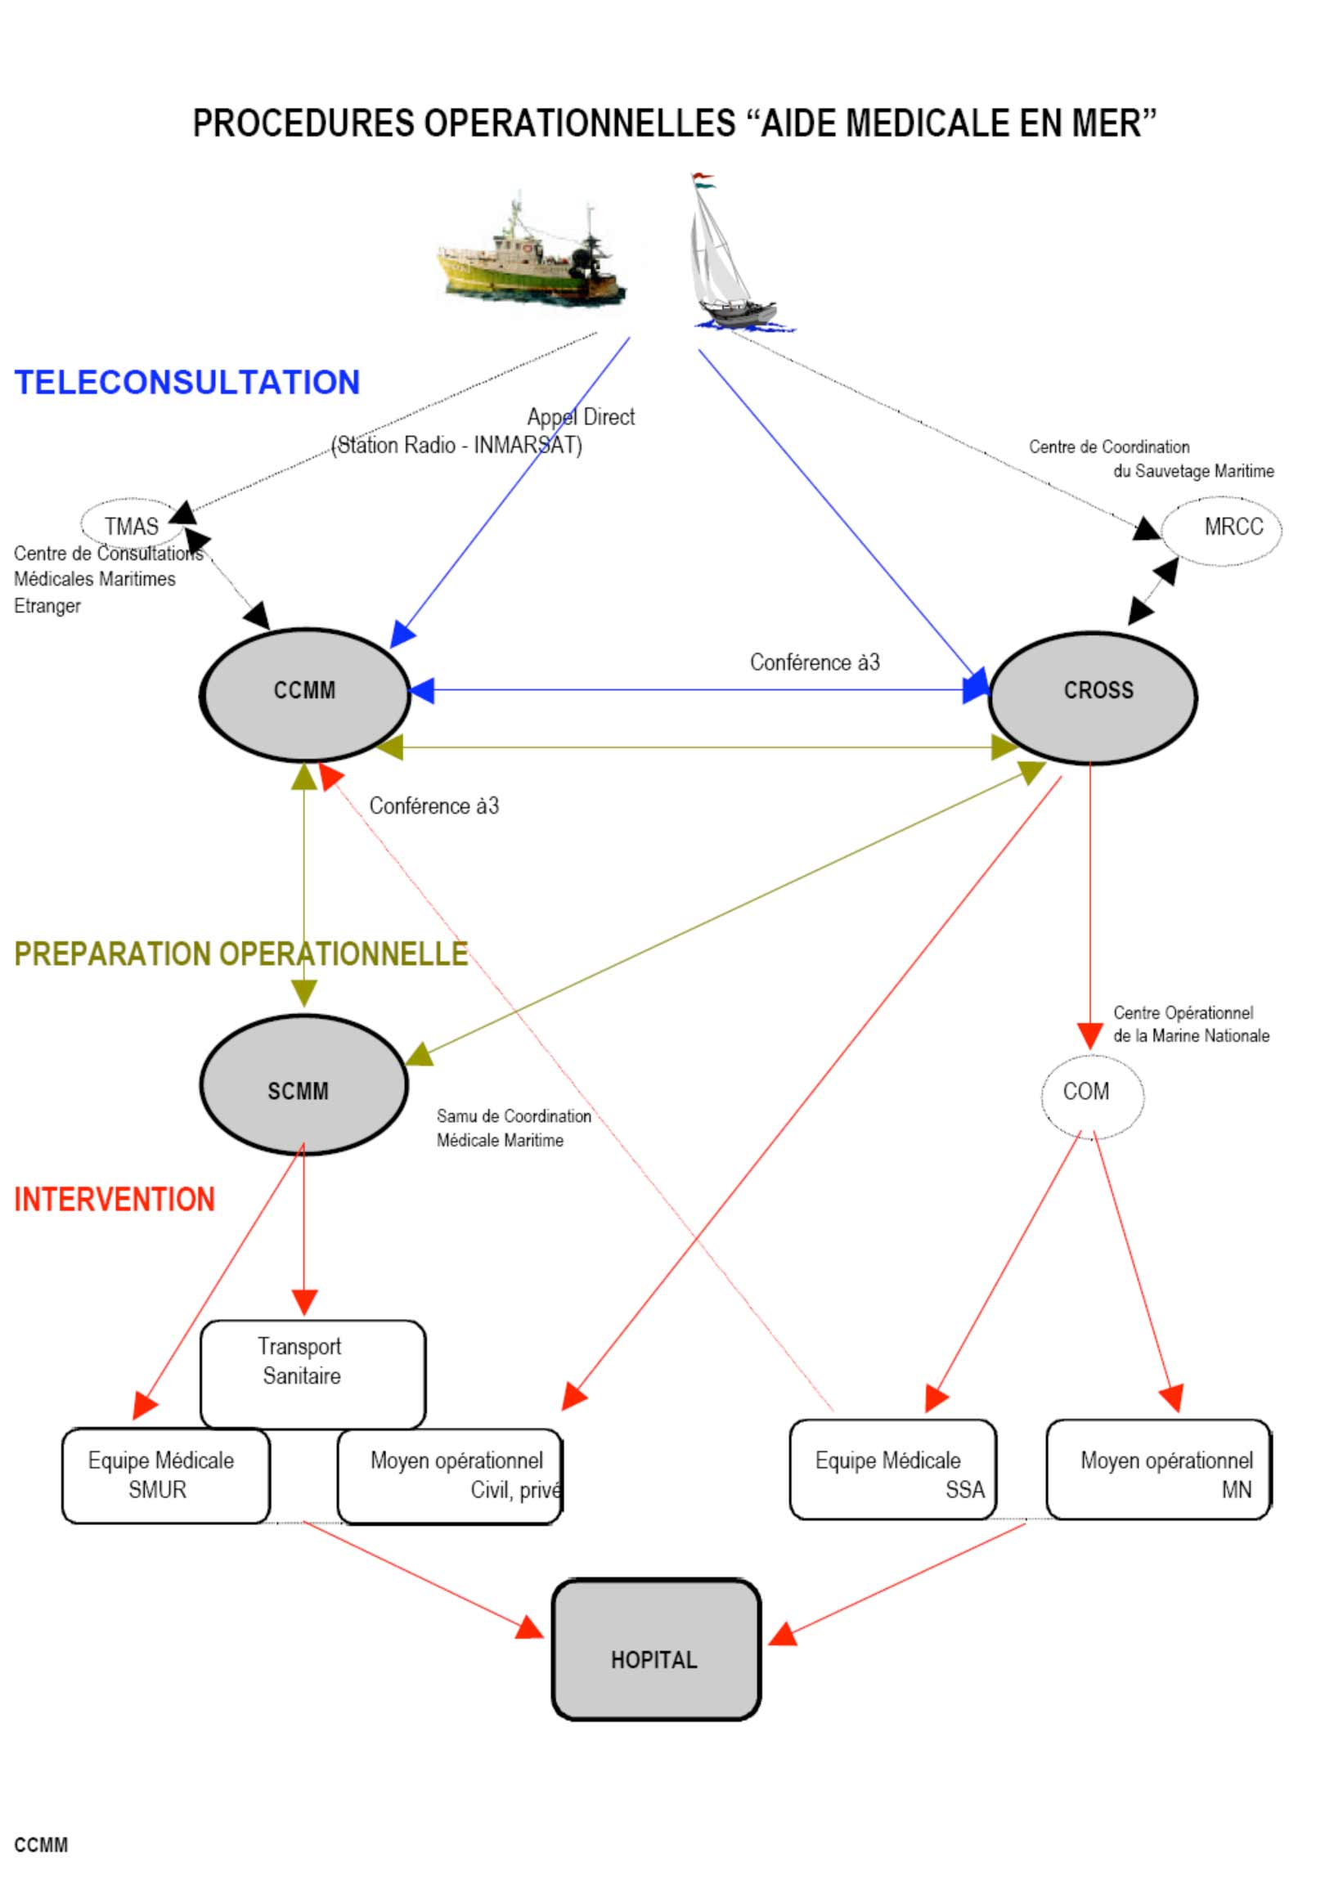
Figure 1 : schéma de l’aide médicale en mer

La réglementation en matière sécurité en mer

La réglementation pour les navires de plaisance

la réglementation

En 2008, la réglementation applicable aux navires de plaisance de moins de 24 mètres évolue et change d’appellation : issue d’une large concertation, la division 240 (9) remplace à partir du 15 avril 2008 la division 224 (10) du règlement annexé à l’arrêté du 23 novembre 1987 relatif à la sécurité des navires.

- Une meilleure lisibilité : les règles sont simplifiées. Un seul régime d’emport de matériel de sécurité vaut désormais pour tous les types d’embarcations, en fonction de l’éloignement d’un abri. La dotation dite « basique » sera embarquée pour les navigations à moins de 2 milles d’un abri, la dotation « côtière » pour celles à moins de 6 milles d’un abri, et au-delà c’est la dotation « hauturière » qui s’appliquera.

- La responsabilité du chef de bord réaffirmée : les nouvelles dispositions réaffirment la responsabilité du chef de bord, le choix lui étant laissé d’adopter certaines configurations d’équipement en fonction de la navigation réalisée, notamment pour ce qui concerne les moyens individuels de sauvetage. Ainsi, le port d’une combinaison de protection adaptée dispensera-t-il de brassières de sauvetage, ou encore le port de brassières de sauvetage allié à un moyen de repérage lumineux, comme une lampe de poche étanche, permettra d’être dispensé de bouée de sauvetage avec feu à retournement. Cette dernière pourra elle-même être remplacée par d’autres moyens équivalents, tels que perches IOR (rescue line perche), planches dynamiques, dispositifs gonflables ou intégrables aux navires, etc.
De même, en navigation hauturière une installation VHF adéquate permettra de s’affranchir des fusées à parachute et des fumigènes, équipements par ailleurs délicats à stocker, utiliser, et recycler en fin de vie.
- Cette réglementation favorise l’innovation technique : elle retient les exigences essentielles de sécurité sans figer les moyens matériels pour y parvenir.

La dotation obligatoire

La dotation obligatoire. Article 240-3.17 : les navires effectuant une navigation au-delà de 6 milles d’un abri embarquent le matériel d’armement et de sécurité hauturier qui comprend la trousse de secours composée des éléments suivants :
- 1 paquet de 5 compresses de gaze stériles, taille moyenne
- Chlorhexidine en solution aqueuse unidose 0,05 %
- 1 coussin hémostatique
- 1 rouleau de 4 m de bande de crêpe (largeur 10 cm)
- 1 rouleau de 4 m de bande auto-adhésive (largeur 10 cm)
- 1 boîte de pansements adhésifs en 3 tailles
- 4 paires de gants d’examen non stériles, en tailles M et L.

Tout complément de la trousse de secours est laissé sur l’initiative du chef de bord, en fonction des risques sanitaires qu’il peut être amené à identifier dans la préparation de la navigation envisagée.

La Formation médicale

Aucune réglementation n'oblige le plaisancier à suivre une formation médicale ou de sécurité en mer. La réforme du permis plaisance de janvier 2006 n'aborde pas non plus cette préparation.

La réglementation pour les navires de plaisance de compétition

La réglementation officielle Française

Les dispositions générales de la réglementation officielle pour les navires de plaisance de compétition ou expérimentaux sont contenues dans la Division 243 (11). La Division 243 donne un cadre technique et juridique spécifique aux navires de plaisance de compétition ou expérimentaux. Elle permet aux professionnels (architectes, chantiers et skippers) d’optimiser leurs recherches, de faire appel à leur capacité d’innovation et donc d’accroître les performances de leur navire. En contrepartie les capacités de surveillance des installations à risque (détections d’avaries), les moyens de radiocommunication et de sauvetage sont renforcés (Combinaison d’immersion obligatoire, présence d’un dispositif d’alarme homme à la mer).
Dans tous les cas, la conformité du navire de compétition est liée à l’acceptation et au respect des conditions de sécurité imposées par l’organisateur de la manifestation nautique et l’autorité compétente en la matière.
Pour les compétitions nautiques hauturières, les organisateurs appliquent les règles OSR (Offshore Special Regulation) établies par la Fédération Internationale de Voile l’ISAF. (12)

La dotation obligatoire

La OSR 4.08 impose :
- Un manuel de premier secours. En l’absence de réglementation nationale officielle , la dernière édition d’un des manuels suivants est recommandée:
- International Medical Guide for Ships, World Health Organisation,
- First Aid at Sea, by Douglas Justins et Colin Berry.
- Le Guide de la Médecine à distance, par Dr JY Chauve.
- Une trousse de premier secours. Le contenu et le stockage de cette trousse doivent respecter les recommandations du manuel embarqué, les conditions attendues et la durée escomptée du voyage, ainsi que le nombre de personnes à bord.

La formation obligatoire

Pour la course au large, chaque membre de l’équipage doit avoir participer à une formation théorique et pratique de l’ISAF et se remettre à jour tous les 5 ans. Cette formation comprend :
- Une partie théorique (OSR 6.02) abordant l’entretien et maintenance de l'équipement de sécurité; les voiles de tempête; contrôle et réparation des avaries; gros temps: consignes pour l'équipage, tenue du bateau, ancre flottante; homme à la mer: prévention et récupération; assistance à un autre navire; hypothermie; SAR(Search And Rescue): méthode et organisation; prévisions météorologiques.
- Une partie pratique (OSR 6.03) sur l’utilisation des radeaux de survie et gilets de sauvetage; les précautions à prendre en cas d'incendie et l’utilisation des extincteurs; les équipements de communication, la pyrotechnie
- Une partie médicale (OSR 6.05): au moins deux membres de l’équipage doivent avoir une formation médicale permettant la réalisation d’un strapping, d’une attelle plâtrée, d’une suture de peau, la pose d’un cathéter et d’une perfusion en intra veineux, d’une injection intramusculaire et intraveineuse, ainsi que la réalisation d’un pansement dentaire temporaire.

Un exemple: Le Vendée Globe (13)

Le Vendée Globe est une course en solitaire, sans escale et sans assistance. Par sans assistance il convient de comprendre qu’en aucun cas les concurrents ne peuvent recevoir d’aide extérieure personnalisée, ni bénéficier d’une intervention volontaire, récurrente ou planifiée, visant à améliorer leurs performances ou celles de leur bateau
Chaque concurrent devra faire remplir et faire signer par son médecin traitant le dossier médical de la course, délivré par le médecin de la course. Ce dossier devra être contresigné par le concurrent lui-même.
Tous les concurrents devront avoir effectué les stages suivants : Un stage médical et un stage sécurité et de survie en mer

- Stage de formation médicale
Afin d’être en mesure d’intervenir dans de bonnes conditions sur soi-même ou sur un autre concurrent en difficulté, un certain nombre de compétences médicales seront demandées à chaque concurrent. Chaque concurrent devra suivre un stage de formation médicale effectué dans les conditions suivantes :
• Effectué par un organisme de formation continue, déclaré auprès des autorités de tutelle, et assurant la formation à l’urgence des médecins et paramédicaux (l’organisme devra être validé par le Médecin de la course).
• Dont le contenu répondra aux critères énoncés ci dessus (OSR 6.05)
• Effectué depuis moins de 5 ans.
• Au terme duquel chaque concurrent devra recevoir un certificat de validation du stage médical délivré par l’organisme de formation dans lequel il aura effectué ce stage.

- Stage de formation survie
Ce stage doit être approuvé par l’ISAF, en application des directives des Offshore Special Regulations. Pour tous les concurrents, ce stage devra avoir été effectué dans un centre agréé par l’ISAF ou la FFV, ou l’une des autorités nationales membre de l’ISAF. A l’issue de cette formation, chaque concurrent devra transmettre à la direction de course, le certificat de validation d’un stage effectué depuis moins de 5 ans

L’embarquement d’une pharmacie de bord est obligatoire. La liste des produits contenus dans cette pharmacie est validée par la Fédération des voiliers « Open 60 », l’IMOCA et par le médecin de la course. (annexe 1).Le médecin officiel de la course est le Dr Jean Yves Chauve.

Réglementation des navires de pêche et de commerce

Réglementation

La Division 217 (14) définit la réglementation sur les dispositions sanitaires et médicales de tous les navires hormis les navires de plaisance. Sur les navires sans médecin, l’article 217-2.04 précise que le capitaine est responsable des soins, cependant il peut déléguer la pratique à l'équipage. Cependant, le ou les responsables doivent avoir été formés de façon appropriée; cette formation doit être réactualisée périodiquement, au moins tous les cinq ans.

Dotation obligatoire

Conformément à l’Article 217-3.01, tout navire de commerce ou de pêche possède en permanence à bord une dotation médicale composée de matériels, d'objets de pansement et de médicaments. La dotation médicale du navire doit être disposée avec ordre dans les armoires et coffres, de manière à demeurer identifiables au simple regard et sans délai. Il est recommandé de classer les médicaments par groupe d'indications, en séparant les médicaments d'usage courant de ceux réservés à une prescription médicale.
Cette dotation médicale requise à bord d'un navire est déterminée par la navigation pratiquée, le nombre et la qualité des personnes présentes à bord et par l'éloignement des secours médicaux.

Un Exemple d’une dotation, la dotation A

La dotation A équipe par exemple les bateaux de pêche naviguant au larges des Seychelles. Les campagnes peuvent durer plus de 45 jours à plus de 200 milles des côtes. La dotation embarquée est conséquente. Elle comprend plus de 90 médicaments sous forme d’injectables, de comprimés, de patchs transdermiques, de crèmes, et de collyres. En plus des produits de réanimation tels que l’atropine ou l’adrénaline, on retrouve des stupéfiants morphiniques, ainsi que deux bouteilles de 5 litres d’oxygène. Associé à ces médicaments est présent tout le matériel médical nécessaire, avec notamment un appareil ECG, de multiples attelles et le matériel de télécommunication. Une formation médicale conséquente et adaptée est enseignée à ces professionnelles de la mer pour qu'ils puissent se servir de cette dotation et suivre avec efficacité les conseils d’un médecin de téléconsultation.

La formation obligatoire

La formation obligatoire des gens de mer fait suit à une convention internationale pour la formation et la sécurité des marins. (14)

historique de la convention STCW

Les origines des conventions internationales maritimes remontent à la fin du 19ème et au début du 20ème siècle. La convention SOLAS, née en 1914, d’une conférence initiée par la Grande-Bretagne à la suite du naufrage du Titanic, se propose de travailler à la sauvegarde de la vie humaine en mer. Cette convention dont le dépositaire est maintenant l’Organisation Maritime Internationale (OMI), constitue la base de la réglementation internationale en matière de sécurité en mer.

Durant la seconde moitié des années 1980, et au début 1990, a eu lieu une explosion d'accidents maritimes (en 1987, le Herald of Free Entreprises chavire à Zeebrugge : 190 disparus ; le ferry Donna Paz entre en collision avec un tanker au large des Philippines : 4386 morts ; le 3 juin 1990, l'Exxon Valdez s'échoue déversant 370000 tonnes d'hydrocarbures sur les côtes de l'Alaska…). Ces catastrophes maritimes qui se sont succédées ont accéléré le système d'adoption de règles et de conventions internationales sur la sécurité en mer.

Au début des années 60 seule SOLAS comportait une recommandation relative à la formation des équipages. Puis l'élaboration en 1978 et en 1995 de la convention STCW (Standards of Training, Certification and Watchkeeping for seaferers ou normes de formation, de brevet et de veille pour les gens de mer) marque une étape très importante par la prise de conscience généralisée des différents pays. 114 états ratifièrent aussitôt cette convention qui réglemente la formation et la qualification des marins. Avec de nouveaux amendements en 1995, STCW95 définit dans le détail un véritable référentiel des compétences requises pour exercer la fonction de marin et réaffirme définitivement que la sécurité dépend beaucoup de la qualité et de la compétence des équipages (15).

Formation obligatoire STCW95

STCW 95 a été ratifiée par la législation française pour la formation des gens de mer, elle comporte:
- Un enseignement médical de niveau 1 : Sous module du Certificat de Base à la Sécurité. C’est l’équivalent de l’AFPS ( Attestation de Formation aux Premiers Secours)

- Un enseignement médical de niveau 2 : il doit être validé par toute personne désignée pour dispenser les soins d'urgence ainsi que par toute personne désignée pour assurer la responsabilité des soins médicaux à bord des navires. Le but est de savoir effectuer un bilan, des immobilisations, contrôler une hémorragie, traiter des plaies, des brûlures, assurer la liberté des voies aériennes, savoir traiter en urgence une noyade, une hypothermie ; savoir respecter les règles d'asepsie, nettoyer une plaie et utiliser un antiseptique, poser des bandelettes ou agrafes à suture, effectuer un pansement …

- Un enseignement médical de niveau 3 : il doit être validé par les marins désignés comme responsables des soins médicaux. Les connaissances leur permettant d'effectuer, dans leur situation d'isolement et sous le contrôle du médecin consultant du CCMM, les gestes de soins d'urgence, normalement effectués par un infirmier diplômé, de manière à sauvegarder la vie des marins malades ou blessés, en attendant une évacuation vers une structure médicalisée ou l'intervention d'un médecin.

La spécificité de la santé, des urgences et des soins en mer

les généralités

En 2005, les CROSS ont organisé près de 3752 opérations de secours maritimes rien que pour les plaisanciers (dont près de 2000 pour les bateaux de plaisance à moteur et environ 1500 pour les bateaux de plaisance à voile). Toujours en 2005, le nombre de personnes impliquées dans des opérations de secours maritime s'élève à 10 397, dont 45 décédées, 18 disparues, 8 925 secourues, 338 retrouvées, et 1071 tirées d'affaire seules. Plus simplement rien que pendant le mois de juin 2006, on dénombre 226 noyades dont 23% liées au nautisme. Lourd bilan dû pour une fraction considérable à un manque global de sécurité dans la navigation(16).
Lorsque la navigation tourne mal, lorsque l’infortune de mer se présente, il faut être pleinement à même de faire face. Il faut savoir utiliser ses fusées, feux à main et autres fumigènes, son radeau de survie, appeler les secours, repêcher un homme à la mer, se faire remorquer par la SNSM, enfiler sa combinaison de survie, se faire hélitreuiller ou récupérer par un cargo, tenter de maîtriser un feu à bord, etc...
Dans ces situations, la question de la sécurité devient éminemment pratique. Or cela ne s'improvise pas. Pour prévenir les accidents, les situations à risques, et de tels dangers maritimes, il faut connaître les spécificités de la plaisance.

Les particularités de la vie à bord

Les aspects psychologiques

Les études psychologiques en milieux isolés réalisées lors des expéditions en milieux extrêmes ou lors de séjours sur les TAAF montrent que l’obscurité et les conditions climatiques exercent de sévères restrictions que les participants peuvent mal vivre sur le plan émotionnel. De plus, l’absence d’intimité et l’environnement hostile ont un effet délétère sur les relations sociales, tout spécialement entre hommes et femmes.
Les principaux symptômes psychologiques qui découlent de ces expéditions sont des perturbations du sommeil, des troubles cognitifs (altérations de la mémoire, difficultés de concentration, vigilance réduite...), une humeur dépressive, de l’angoisse, de l’irritabilité. Les tensions et conflits interpersonnels sont courants(17,18).
Dans un espace restreint, tel que la plaisance hauturière, ces conditions d’isolement peuvent dans une moindre mesure être comparables et aboutir aux même troubles cognitifs. Le changement de repère, l’équilibre physiologique mis a mal par un environnement en perpétuel mouvement, une alimentation inadaptée, un sommeil insuffisant et les situations de stress font que chaque équipier peut éprouver des difficultés personnelles. L’inquiétude ou la sensation de danger, l’anxiété diffuse ou les réelles angoisses, les difficultés relationnelles comme l’agressivité ou au contraire le retrait social, les tensions, les émotions exacerbées, non verbalisées, peuvent finir par déclencher des situations de crise impossibles à gérer (19).

Le sommeil à bord

Bien dormir tout en naviguant est sans doute une des difficultés majeures de la vie en mer. En effet, une navigation hauturière se déroule sans arrêt pendant plusieurs jours, plusieurs semaines, voire plusieurs mois. Pendant tout ce temps, il faut barrer, manœuvrer, régler, surveiller, étudier la meilleure option. Ainsi l'activité à bord est soumise aux exigences du bateau et malgré le bruit incessant, les mouvements violents, l'humidité permanente, il faut vivre, dormir et se nourrir. Dans ces conditions la gestion du sommeil est primordiale. Les coureurs connaissent bien ces difficultés. En croisière, le problème est moins crucial, même s’il faut un courage indéniable pour se lever à trois heures du matin et prendre la barre, dans le froid et sous les paquets de mer. Ces quarts de nuit, en opposition avec les rythmes chronobiologiques qui font de la nuit une période de repos, resteront de toute façon toujours difficiles.
Les études menées avec les coureurs au large ont montré qu’il existe 2 périodicités principales de sommeil fractionné. Les périodes de sommeil de 15 à 30 minutes dites « ultracourtes » qui sont de véritables “ concentrés de sommeil ” et des périodes d’1h30 à 2 heures qui correspondent à la durée moyenne d’un cycle de sommeil : le sommeil fractionné. (20)
En croisière, le sommeil ultracourt est réservé aux conditions difficiles : navigation en équipage réduit, mauvais temps, zone de trafic intense. Ce sommeil de l’extrême ne peut se prolonger au delà de quelques jours. Le sommeil fractionné avec des périodes de sommeil de 3 heures est le plus souvent pratiqué.
Enfin, il faut prendre le temps de bien se réveiller avant de monter sur le pont. Un manque de vigilance peut avoir parfois des conséquences dramatiques.

L’alimentation

L’alimentation en mer doit être adaptée aux conditions de vie particulières. Les dépenses énergétiques sont accrues. Effort physique intense, lutte contre le chaud ou le froid, trouble du sommeil…, se pose en mer le problème de l’avitaillement et la conservation des aliments, du stockage de l’eau et de sa potabilité (21).

Un environnement dangereux

Le bateau est une menace permanente pour l’équipage. Les mouvements rapides et intenses dûs à la houle, les positions peu ergonomiques tenues longtemps lors d’un même bord, n’épargnent pas les articulations, les genoux, le rachis. Les déplacements sur le pont qui bouge sans cesse, augmentent les risques et les chocs possibles avec les éléments du bord (Winch, poulies, taquets…). Ce même matériel soumis à des contraintes non prévues, défectueux ou trop vieux, peut se transformer en arme fatale. La rupture d’une poulie de grand voile ou d’une bastacle libère des tensions de plusieurs tonnes.

La piraterie

La piraterie maritime moderne prend pour cible des navires de commerce, aussi bien que des bateaux de plaisance. Ces actions sont la plupart du temps violentes, les pirates n’hésitent pas à se servir de fusils d’assaut ou de lance-roquettes, et se produisent aussi bien dans les ports et points de mouillages qu’en pleine mer. Le but des pirates est de prendre possession des bâtiments pour s’approprier leurs cargaisons. Les prises en otages des plaisanciers ou des équipages sont également très courantes. En 2007, l’Organisation Maritime Internationale (rattachée aux Nations unies) a recensé 263 actes de piraterie dans le monde mais de très nombreux actes demeurent cependant non déclarés.
Le Ministère des Affaires Etrangères à émis des conseils généraux à l'intention des naviganteurs qui doivent:
-s’assurer que leurs moyens de communications (valises satellites, radio VHF...) et que les moyens électroniques du bord (GPS, balise d’alerte, radar...) fonctionnent de façon optimale.
-s’informer auprès des ambassades et consulats français et des autorités portuaires ou maritimes compétentes avant d’entreprendre une navigation ou une traversée.
-informer une personne restant à terre de la route qu’ils comptent emprunter.
-maintenir une surveillance anti-piraterie 24h sur 24, assurer des tours de garde dans les ports les plus sensibles.
-éviter de mouiller trop près des côtes dans des zones sensibles, éviter le cabotage de nuit.

Les pathologies proprement dites

Le mal de mer

Le mal de mer est une des cinétoses ( troubles de l’équilibre déclenchés par les transports) les plus répandues. Schématiquement, le mal de mer provient du fait que le corps et les sens (dont bien sûr la vision) doivent s'adapter à un nouveau rythme (celui de la mer) qui traditionnellement n'est pas le leur. Les symptômes apparaissent généralement dès le premier jour et ce n'est qu'au fil du temps que l'organisme va s'habituer au rythme du navire. A noter qu'à l'inverse, au retour sur terre, l'organisme peut avoir également à se réadapter, entraînant ce que l'on appelle couramment "le mal de terre".
Les ennemis du plaisancier sont le froid, l’humidité, la fatigue, la faim, le manque de sommeil ; d’où l’importance de l’équipement et dans la mesure du possible l'importance de s’amariner progressivement par des sorties de courte durée (22).
Le traitement médicamenteux est le lot des sujets sensibles, mais aussi un recours en cas de mauvais temps. Il n'existe pas encore de traitement miracle, dans tous les cas, il faut s’assurer des effets secondaires que peuvent entraîner certains d'entre eux.

La noyade

La chute des marins à l’eau est la principale cause de décès et de disparitions en mer. Prévenir la chute est indispensable; savoir y faire face est nécessaire. Des études réalisées au Canada montrent que la navigation de plaisance est la première cause de noyade. En 2000, environ le tiers de tous les décès liés à l’eau sont survenus lors de navigation de plaisance. 85% des décès liés à la navigation en 2000 (près de 90% au cours des dix dernières années) avaient une même cause : la victime ne portait pas de vêtement de flottaison individuel (VFI) ou de gilet de sauvetage (23).

L’hypothermie

L’environnement marin expose particulièrement les plaisanciers au risque d’hypothermie. Elle survient lorsque le corps perd plus de chaleur qu’il n’en crée. La perte de chaleur se fait par plusieurs mode : la radiation, l’évaporation, et la conduction. Le vent, l’eau froide, et la température ambiante sont les facteurs responsables de l’hypothermie en mer. Elle s’installe plus ou moins progressivement en fonction de ces paramètres. La meilleure prévention reste la protection contre le froid: il faut se protéger du vent, des embruns par des vêtements techniques, protéger les zones du corps de grande perdition thermiques comme la tête et le cou et il faut également une alimentation suffisante pour compenser les pertes caloriques.

Les dangers du soleil

Sur un plan d’eau on cumule à la fois le rayonnement direct du soleil et la réverbération de l’eau qui est environ 5 à 10 % du rayonnement solaire. Ces rayonnements agressifs pour la peau, et les yeux sont responsables de coup de soleil, d’un vieillissement prématuré de la peau et augmentent les risques de cancers cutanés. De plus, la chaleur excessive favorise l’évaporation d’eau et peut conduire à une déshydratation voir un coup de chaleur. Une protection efficace doit être systématique pour éviter le coup de soleil et une hydratation suffisante, en augmentant les apports en fonction de la température, doit permettre d’éviter l’insolation ou coup de chaleur.

La « bobologie » de la plaisance

Les conditions particulières de vie en mer, les contraintes physiologiques de la pratique de la voile sont responsables d’affections dermatologiques quasi systématiquement. L’hygiène moins bonne, les vêtements synthétiques, les frottements, l’humidité, les paquets de mer et le contact permanent avec l’eau salée participent à la pathogénie de lésions telles que la dermite du siège, les infections fongiques, plaies, salabrasions, conjonctivites…La plupart des plaisanciers s’en accommodent, pourtant une prévention simple et des règles hygiéniques peuvent éviter à ces lésions « basiques » de s’aggraver, de se surinfecter (24).

Matériels et méthode

Ce travail de thèse est né à la suite de la préparation pour une navigation hauturière autour de l’atlantique pendant l’année 2006/2007. Avant un départ, il faut remplir la caisse de bord, préparer le bateau, appréhender la mécanique marine, choisir et installer les moyens de communications et de sécurité. Puis constituer une trousse à pharmacie performante la plus complète possible. Pour s’aider, il y a la réglementation, les guides médicaux, les différents sites Internet, le bouche à oreille, les discussions de pontons, informations au final peu claires, souvent contradictoires. Puis à la suite d’une invitation à un stage de survie et de formation médicale ISAF, au travers d’exercices pratiques, et d’exposés de professionnels les éléments de réponses se sont enchaînés. Cependant, il m’a semblé que peu de plaisanciers participaient à ces formations. J’ai donc voulu au travers de mon voyage, voir ce qui se passait vraiment en mer.
Le travail a consisté à récupérer les informations validées les plus diffusées et les plus pertinentes pour la préparation médicale en mer comme le ferait un plaisancier qui s’élance dans une navigation hauturière : les réglementations, les guides médicaux, les formations et stages, la consultation des voyageurs et les informations disponibles sur le net.
Puis un questionnaire a été réalisé à partir de ces éléments pour tenter d’établir un bilan parmi les plaisanciers.

Les informations médicales disponibles pour les plaisanciers hauturiers

La D240

Nous avons détaillé la D240 ci dessus. Elle a donc été largement épurée par rapport à la D224. Il subsiste encore quelques obligations en matière de santé et de sécurité, mais en dehors la dotation médicale obligatoire constituée de quelques pansements, bandes et gants d’examens non stériles, le plaisancier ne trouve que peu d’information utile à la préparation à une croisière hauturière.

Le complément de la D240

Le Ministère de l’Economie, de l’Energie, du Développement durable et de l’Aménagement du territoire à travers son site Internet propose 4 conseils aux chefs de bord et une dotation médicale en fonction l’éloignement.

- Les 4 conseils aux chefs de bord :

1.Les sujets ayant des antécédents spécifiques (allergies, asthme, syndromes neurologiques, cardiaques ou autres) doivent se munir du traitement d’urgence adapté.
2.Pour les enfants embarqués, il est nécessaire de prévoir, en fonction de l’âge, des dosages adaptés ou des produits de substitution pour un certain nombre de médicaments. Renseignez-vous auprès de votre médecin.
3.Placer les produits dans un contenant étanche placé dans un endroit facilement accessible, à l’abri de la lumière et de l’eau et peu soumis aux variations thermiques. Les produits doivent être rangés pour faciliter leur emploi et éviter les erreurs.
4.Le centre de consultation médicale maritime de Toulouse (CCMM) est à la disposition de tous les marins (y compris plaisanciers) gratuitement, 24 heures sur 24, 7 jours sur 7.

- Complément de trousse à pharmacie conseillé jusqu’à 200 milles.
Effet thérapeutique | DCI et/ou molécule active | présentation
Anti-douleur, Anti-fièvre | Paracétamol (500 mg) | poudre pour solution buvable
Anti-douleur puissant | Tramadol (100mg) | comprimés
antispasmodique | Phloroglucinol (200 mg) | Lyocs
cronadilateur | Trinitrine 0,15 mg | flacon spray
antiagrégant | Ac. acétylsalicylique 300 mg | poudre pour solution buvable
antidiarrhéique | Lopéramide (2 mg) | gélules
antinaupathique | Diménhydrinate (50 mg) ou  Scopolamine TTS (1mg) | comprimés  transdermique
accessoires | Couverture de survie  Guide médical type premiers secours et soins

- Complément conseillé au-delà de 20 milles
Effet thérapeutique | Dénomination commune internationale et/ou molécule active | Présentation
Corticoïde | Betamethasone (2mg) | comprimés
anti-inflammatoire | Kétoprofène (50 mg) | comprimés
antibiotique pennicilinne | Amoxiciline (500mg) +Ac.Clavulanique (125mg) | comprimés
synergistines | Pristinamycine (500mg) | comprimés
accessoires | contention cohésive  sutures cutanées  rouleau | stérilisées
Tableau 2 et 3 : Complément de dotation conseillé

Ces conseils indispensables qui font appel au bon sens, doivent être pris en compte avant le départ. Mais ce n’est pas suffisant. Le complément de la trousse à pharmacie, contient quelques produits indispensables. Mais lors d’une traversée ou d’un long périple autour du globe, il faut avoir réponse à certaines interrogations et surtout savoir comment utiliser cette dotation.

Les guides médicaux

Il existe un certain nombres d’ouvrages destinés aux plaisanciers. Les guides médicaux détaillent chacun à leur façon tous les traitements efficaces et rapides pouvant solutionner les problèmes les plus simples comme les plus sérieux. Ils traitent aussi bien des petits ennuis tenaces qui peuvent gâcher une croisière, que des accidents plus graves pour lesquels l'alerte ou la consultation médicale maritime s'imposent d’emblée.
Cependant, le guide de bord suffit-il à résoudre les problèmes de santé ? Est-ce qu’un plaisancier, dans le stress d'une situation d’urgence, est apte à trouver une solution dans un guide de plus de 600 pages ? Là où des centaines de pathologies s’entremêlent sur le schéma d'un corps humain divisé en petites cases, codifiées par une multitude de chiffres et de couleurs. Il est probable que la panique, et les difficultés à trouver les informations médicales ne compliquent sa prise en charge. Ceux-ci ont donc tout intérêt à suivre, comme recommandé par ces ouvrages, des formations médicales ciblées, pour tirer le meilleur parti de leurs guides médicaux.

Les stages de formation médicale, sécurité et survie en mer

Les plaisanciers doivent donc se former à la gestion des urgences médicales à bord, à la bonne maîtrise de leur pharmacie, et à la bonne gestion des télécommunications dédiées à la santé en mer. Il existe un large choix de formations réalisées par des professionnels. La plupart des formations se déroulent sur 48 heures pour un bénéfice énorme :

- Stages de sécurité et de survie "APPROUVE ISAF""approuvé ISAF" agréés par la FFV:
- Stage CEPIM
- Stage CEPS Centre d'étude et de pratique de la survie.
- Stage CESAME
- Formation SALVANOS : Prévention et gestes de premiers secours en plaisance hauturière
- Stage de sécurité et survie du centre de voile de la MACIF
- Stage SECURIMAR de Fédération Française de Voile (FFV)
- Stages ATMSI - Apprentissage aux Techniques Médicales en Situation d'Isolement de l’IEFS (Institut Européen de Formation en Santé).

Ces formations abordent sous une forme ou une autre, les thèmes suivants : AFPS, principes de préventions des accidents de plaisance, l’alerte en mer, les dégagements d’urgences spécifiques, la consultation médicale à distance, la trousse de premiers secours, le bilan d’un traumatisme (brûlures, fractures, plaies…), le traitement d’urgence de la noyade et de l’hypothermie, les pathologies spécifiques de la navigation, la préparation d’un blessé en vue d’une évacuation sanitaire par hélicoptère.

La consultation des voyageurs

Voyager, surtout en bateau, n'est pas aussi anodin qu'il y paraît. Nos organismes ne sont pas forcément adaptés aux nouvelles conditions de vie. Mieux vaut être informé, préparé. La mission des consultations des voyageurs est d’informer ceux-ci sur les risques médicaux encourus lors d'un voyage et sur les moyens de s'en prévenir (vaccinations, chimioprophylaxies, mesures d'hygiène).

Les sites Internet dédiés aux plaisanciers

Il existe également un certain nombre de sites Internet dédiés aux plaisanciers. Les informations concernant les différents aspects de la plaisance y sont traitées. Malheureusement malgré le sérieux d'un bon nombre de sites, il n'existe pas de véritable référence validée par les autorités compétentes. Où s’ils existent, leurs contenus sont bien trop pauvre en conseils et informations (cf. www.mer.gouv.fr, le complément de la D240).

Mon questionnaire

Méthode

A partir de ces informations, un questionnaire a été rédigé pour aborder les trois thèmes essentiels intervenant dans la sécurité en mer: préparation médicale, moyens de communications et trousse à pharmacie. Puis une enquête a été réalisée sur les problèmes médicaux qui ont touché les plaisanciers pendant leurs voyages.
Le questionnaire était sous forme Word, puis modifié en un tableau Excel pour faciliter l’utilisation des données.
Le questionnaire contient des termes vulgarisés, il n’est donc pas rigoureux médicalement, mais peut être facilement appréhendé par des sujets non médecins tout en présentant un caractère attractif. Le questionnaire comprend 62 questions. Il associe une majorité de questions fermées avec réponse rapide par des « oui ou non », et des notes de « 0 à10 », à quelques questions ouvertes révélant les informations essentielles de l’enquête. De toute évidence, l’absence de randomisation et le mode de recrutement des sujets (basé sur le volontariat) ne permettent de tirer aucune conclusion fiable et aucune extrapolation des chiffres obtenus n’est possible. Le but de cette petite enquête n’est pas là, mais bien de cerner la perception qu’ont les plaisanciers sur la question de la préparation et de la sécurité en mer.

La population

Les plaisanciers interviewés sont ceux rencontrés au décours d’un voyage en voilier autour de l’atlantique pendant l’année 2006/2007. Le fait de voyager au milieu de cette population a facilité l’accès aux autres bateaux et permis de pénétrer dans l’intimité de chaque navire pour ainsi remplir les questionnaires, identifier la position de la pharmacie dans les bateaux avec son contenant et contenu.
Au retour, n’ayant pas assez de questionnaires, d’autres skippers rentrant d’un périple hauturier ont été interrogés directement ou par l’intermédiaire d’Internet.

Les critères d’inclusion

Les critères d’inclusion à cette enquête étaient simples. Tout plaisancier naviguant régulièrement à plus de 6 milles des côtes, ayant fait au moins une traversée, et n’étant pas en compétition. Il n’était pas tenu compte des spécifications professionnelles dans l’inclusion.

Les thèmes du questionnaire

Les préparatifs

A travers ce thème, sont explorées la connaissance des réglementations, l’importance donnée à la préparation médicale, à la préparation de la trousse à pharmacie et aux formations médicales et de survie en mer.

Les moyens de communication

Une question simple permettant de faire le constat sur l’accessibilité des plaisanciers aux consultations de télémédecine et à l’appel d’urgence.

La trousse à pharmacie

Les trousses à pharmacie ont été notées selon des critères tels que la position dans le bateau, l’accessibilité, le contenant et le contenu. Pour ce faire, un support visuel a été ajouté quand cela a été possible en photographiant les trousses dans leur environnement.

Les problèmes médicaux

Il a été demandé les mésaventures médicales survenues au cours des navigations.

résultats

Identification des plaisanciers et des bateaux qui ont participé au questionnaire

Les Pavillons

Nous retrouvons dans cette enquête 20 questionnaires. 16 bateaux dont l’équipage est de nationalité Française, 1 bateau avec un équipage est suisse, 1 bateau Belge, 1 bateau dont l’équipage est Américain et 1 bateau canadien.

Les bateaux

Les bateaux visités lors de cette enquête sont de propriétaire et non de location, pour la majorité des monocoques. Ceux-ci sont en acier, aluminium ou plastique. Ils mesurent tous plus de 11 mètres. Il y a également quatre catamarans et un trimaran de construction amateur.

Les types de navigation

Dans notre échantillon, seule la navigation hauturière nous intéresse. Ainsi, sur les 20 bateaux interrogés, 6 sont des circumnavigateurs. 2 naviguent uniquement dans les caraïbes, 12 réalisent le tour de l’Atlantique et ont fait au moins une traversée.

Le chef de Bord

L’expérience du chef de bord a été évaluée par un critère simple : son ancienneté en matière de plaisance. Ainsi les bateaux qui s’élancent pour une traversée, un tour du monde, une navigation hauturière ont des capitaines ayant en moyenne 23 années de voile derrière eux. Malgré un écart type de 10 années, l’expérience des skippers dans cet échantillon est affirmée.

Les équipages

Deux navigateurs sont solitaires. La majorité du temps, les équipages sont constitués de plusieurs équipiers. Ainsi, 65% des équipages interrogés sont des couples, dont 38% sont accompagnés par leurs enfants en général assez jeunes, de 3 à 14 ans. Les autres équipages sont formés par plusieurs amis ou des équipiers ponctuels

La durée du voyage

La durée du voyage chez les plaisanciers est très variable, en moyenne 2 ans. La longue durée du voyage expose à des risques plus grands et implique une préparation adéquate.

Conclusions

Les plaisanciers rencontrés sont en majorité des couples, parfois avec enfants. Ils partent pour une longue durée, au moins un an le plus souvent. Ce voyage est l’aboutissement d’une expérience en voile acquise au fil de nombreuses années.

Evaluation de la connaissance de la sécurité en mer

La réglementation de l’époque sur les consignes de sécurité.

L’échantillon a répondu à 75% oui à cette question, sachant que les professionnels de la mer, (skippers professionnels, marins de la marine marchande) ont sensément obligation de connaître les réglementations.

Connaissance de la dotation D224,

58.3% des skippers concernés ne connaissent pas ou n’ont jamais entendu parler de cette dotation. Elément de base intéressant pour s’équiper; elle n’était, à l’époque du questionnaire, que conseillée, et n’existe plus aujourd’hui, remplacée par la D240.

Conduite à tenir en cas d’urgence médicale à bord

50% seulement des plaisanciers contactent le CCMM soit par iridium soit par BLU. A noter que 3 des plaisanciers ayant répondu « appel CCMM » ne connaissaient ni ne savaient où trouver le numéro du CCMM. 35% appellent leur médecin ou un contact médical à terre. 15% sont dépourvus de solution et déclenchent leur balise de sécurité.

Conclusion

Le chef de bord connaît généralement les réglementations de sécurité. En effet avant de partir, il a du équiper son bateau en tenant compte de l’équipement obligatoire. Il pense le plus souvent que cet équipement réglementaire suffit. Les connaissances sur la dotation médicale, les consignes de sécurité en mer sont plus floues. Le CCMM est mal connu et n’est pas systématiquement contacté.

La préparation aux problèmes de santé avant le départ.

Combien de temps avant le départ a été abordée la question de la santé à bord ?

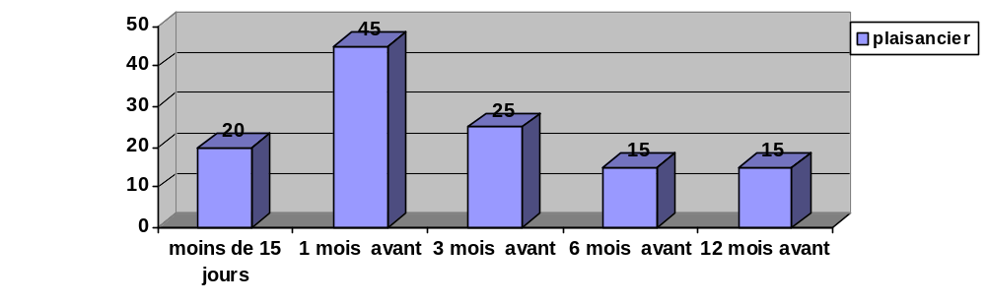
figure 2 : délai entre préparation médicale et départ

La préoccupation médicale arrive très tard dans la préparation au voyage. 45% des questionnés ont abordé la question de la santé en mer 1 mois avant le départ. Pire, 20 % d’entre eux ne s’en sont préoccupé que seulement 15 jours avant le départ. 25 % des plaisanciers ont abordé la question médicale au moins 3 mois avant le départ, 15% 6 mois avant, et 15% au moins 1 an avant le départ.
La navigation hauturière touche à énormément de domaines qu’il faut maîtriser avant le départ : mécanique, météorologie, communications, santé, financement, rénovations…Ce graphique, montre que la question de la santé lors d’un voyage est trop souvent abordée au dernier moment, ne laissant plus assez de temps pour se préparer correctement..

Les formations

A 80% , au moins une personne à bord possède l’AFPS, cependant souvent obtenu en dehors de la préparation au voyage présent .
En ce qui concerne les formations spécifiques, 25% des plaisanciers ont suivi une formation sur la survie et la sécurité en mer. Parmi ces 25%, 15 % seulement ont une formation type ISAF faisant référence dans le domaine.
Si on exclue les professionnels de la mer qui ont reçu obligatoirement une formation spécifique, il ne reste que 15% de nos plaisanciers qui se sont formés à la sécurité en mer, à la pratique médicale et à la survie en mer.

Bilan de santé avant le départ

60% des plaisanciers de l’échantillon ont réalisé un bilan de santé avant le départ.

Bilan dentaire avant le départ

50% des plaisanciers de l’échantillon ont réalisé un bilan dentaire avant le départ.

Consultation médicale des voyageurs avant le départ

45% des plaisanciers interviewés ont demandé une consultation des voyageurs avant le départ. Ils en sont en moyenne assez satisfaits. Mais on s’étonne qu’aucun plaisancier ne parle de cette consultation comme d’une source d’informations les ayant aidés pour la préparation de leur trousse à pharmacie. De plus, aucune de ces consultations n’a abouti à un conseil sur l’importance des stages de santé et de survie en mer.

La préparation de la trousse à pharmacie

L’importance du médecin traitant dans la prescription de la trousse à pharmacie est notable puisque 75 % des plaisanciers questionnés ont eu recours aux conseils de leurs généralistes.
30% ont demandé conseils à leur pharmacien.
40% ont trouvé des informations dans les guides médicaux.
35% ont obtenu des informations et conseils par l’intermédiaire d’un ami.
100% des plaisanciers ayant fait un stage de survie type ISAF se sont inspirés des informations reçues pour préparer leur trousse à pharmacie.

Les angoisses médicales avant de partir

Il ressort du questionnaire que 45% des plaisanciers interrogés sont angoissés par un problème traumatologique grave (grosse fracture, dorsalgie, traumatisme crânien…) ; 40% craignent une appendicite ; 20% n’ont aucune crainte particulière.

Conclusion

Malgré les nombreux moyens mis à la disposition des plaisanciers pour la préparation spécifique à un périple hauturier, trop peu de marins ont pris le temps de réaliser une formation. Une consultation chez le généraliste et éventuellement chez le dentiste résume la préparation médicale de la majorité des plaisanciers.
Le généraliste possède un rôle majeur dans la préparation des trousse à pharmacie.

Les éléments médicaux à bord des bateaux

Les moyens de communication

100% des navires sont équipés d’une VHF, 30% d’une BLU émettrice, 30% d’un Inmarsat et 55% d’un iridium ou téléphone satellite.
Certains bateaux cumulent les moyens de communications mais à contrario, 20% des navires n’ont aucun moyen de communication à distance des côtes hormis la balise SARSAT qui déclenche automatiquement les secours et l’évacuation de l’équipage.

Les procédures d’urgences

Seulement 50% des skippers concernés connaissent le CCMM de Toulouse et auraient le réflexe de le contacter.

Le dossier médical

Parmi les interviewés, seulement 15% ont leur dossier médical à bord.

Les ordonnances en DCI

Aucun équipage ne possède les ordonnances de leur pharmacie en DCI (nomenclature internationale).

Connaissance des ses équipiers

80% ont répondu oui. Cependant un biais surévalue cette question puisque 65% des plaisanciers interrogés sont des couples et familles. Il paraît alors normal que le chef de bord connaisse les antécédents de ses équipiers.

Les guides médicaux à bord des navires

85% des équipages ont un ou plusieurs guides médicaux à bord. Ils en sont moyennement satisfaits puisque sur une échelle de 0 à 10 la moyenne est de 5.85 avec un faible écart-type de 2.

Conclusion

L’ignorance du système de santé, l’absence de moyens de communication témoignent d’une véritable inconscience, faussement masquée par la présence d’un guide médical. Il n’est pas normal que le CCMM ne soit pas connu des marins, et que des moyens de communication suffisants ne soient pas obligatoires à bord des navires.

Le vécu médical à bord des navires

Les problèmes médicaux

100% des interrogés ont eu au moins un problème de santé. Trois personnes ont du être hospitalisées. 15% des incidents de santé ont abouti à un appel au CCMM. Quatre problèmes médicaux ont nécessité un déroutement dont un seul à la suite d’un contact avec le CCMM.

Il a été demandé aux plaisanciers de citer les problèmes de santé rencontrés au cours de leurs navigations. Il a été dénombré 28 maladies (55%) et 23 traumatismes (45%). Il est fait appel à la mémoire des plaisanciers. De nombreuses pathologies ont pu être oubliées, ou non citées car considérées comme bénignes. Le diagnostic est celui des plaisanciers donc il n'est pas d’une grande rigueur scientifique. Néanmoins cette collecte a le mérite de mettre en évidence les grandes familles de traumatisme et de pathologie en nautisme.

Les 28 maladies se répartissent comme suit :
- 11 cas dermatologiques (39 %) dont 5 mycoses, 3 surinfections cutanées, 1 eczéma, 1 herpès et 1 urticaire de contact.
- 6 cas ORL (21 %) dont 3 angines, 2 otites, 1 barotraumatisme
- 5 cas urologiques (18 %) dont 3 coliques néphrétiques et 2 infections urinaires.
- 3 cas digestifs (11 %) dont 2 épisodes de diarrhée et une anorexie
- 3 cas ophtalmologiques (11%) dont 2 conjonctivites et 1 dégénérescence maculaire

Parmi les 23 traumatismes, on retrouve :
- dorsalgies (22 %)
- contusions simples (17% )
- plaies, fractures orteils (13%)
- entorse de cheville, traumatisme de la face, traumatisme unguéal (8 %)
- traumatisme dentaire (4%)

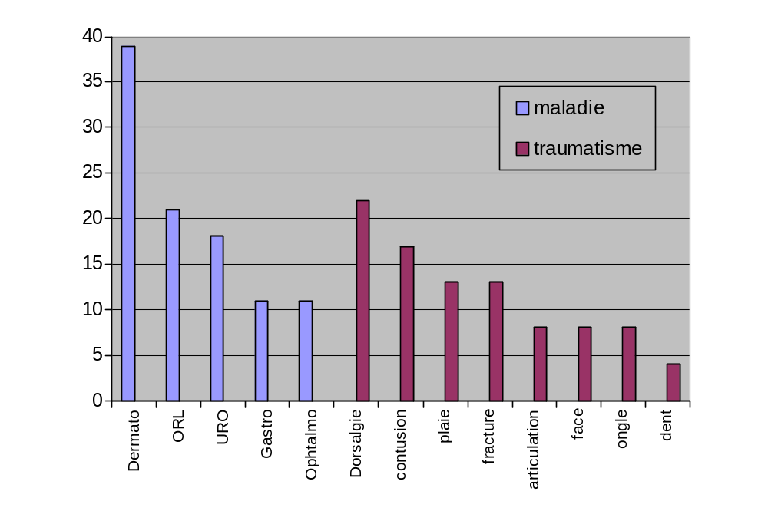
Figure 3.: type de pathologies en pourcentage.

Les problèmes de santé les plus fréquents sont cutanés : mycoses, surinfection cutanée, coups de soleil. 60% des plaisanciers ont été touchés. La petite traumatologie est aussi très fréquente : plaie, dorsalgie, contusion, fracture d’orteils … (60% des bateaux)

Les médicaments les plus utilisés

En tête le paracétamol, puis les antibiotiques. Ces médicaments sont aussi ceux qui font le plus souvent défaut dans la pharmacie de bord.

La trousse à pharmacie

Le livre de bord à pharmacie

30% des bateaux ont au minimum un listing de leurs médicaments. Celui ci n’a jamais été mis à jour.

Contrôle de la péremption des médicaments

Les médicaments sont globalement à jour même si personne n’y prête d’importance. Du coup se pose le problème des circumnavigateurs en mer depuis plus longtemps chez lesquels, dans 80% des cas, on retrouve des médicaments périmés.

Tenue générale de la pharmacie de bord

Dans 35% des cas, les pharmacies visitées sont estimées non adaptées au milieu marin, exposées à une mauvaise conservation, non utilisables dans l’urgence. Les médicaments ne sont pas conditionnés pour résister à l’humidité, à la chaleur. Ils sont rangés de façon trop anarchique pour que l’on puisse les identifier facilement et rapidement.

Les médicaments et matériels médicaux

La note moyenne des pharmacies visitées, pour l’équipement en traumatologie est de 5.25 sur 10 (médicaments et le matériel médical). 17 bateaux sur 20 n’ont aucune attelle ou contention.
Pour les médicaments d’urgences, la note est de 5. Il y a peu de médicaments cardiologiques et adrénergiques.
Concernant la pathologie digestive, la note est de 7.22.
En général, les bateaux sont suffisamment équipés en médicaments anti-infectieux et ORL.
En dermatologie où les problèmes sont fréquents, les produits sont trouvés mais manquent de pertinence et en trop faible quantité.

Les trousses à pharmacie
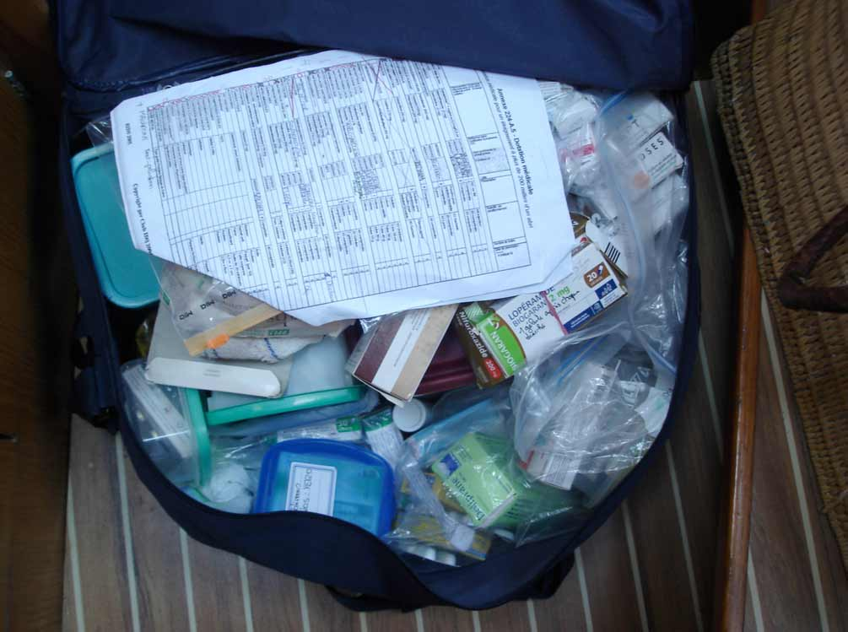
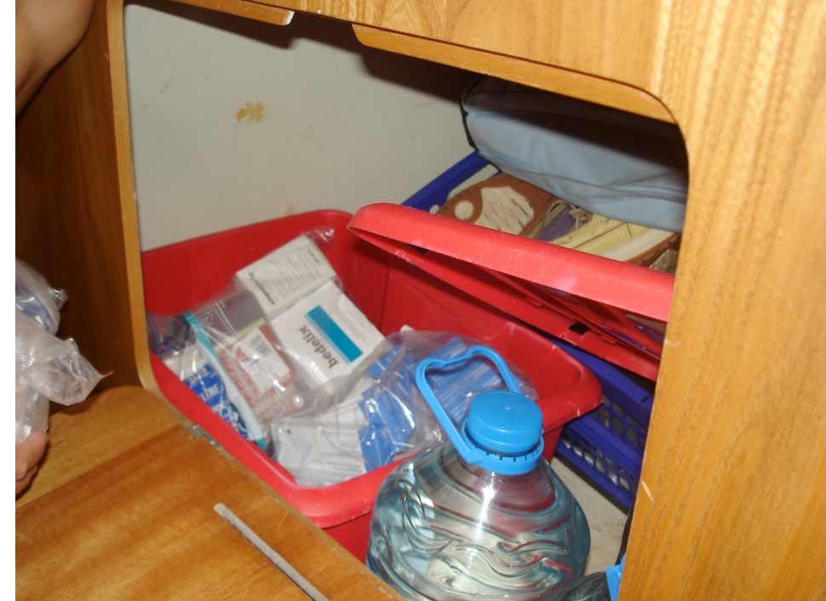
Trousse à pharmacie du Cimano

Position dans le bateau :
Les trousses se trouvent dans un coffre d’une des cabines avant avec d’autres rangements

Accessibilité :
Le coffre est de taille modeste, nécessitant de sortir la pharmacie pour pouvoir la consulter. La pharmacie est difficile à sortir par la trappe du coffre trop petite, rendant son accessibilité assez difficile.

Contenant :
Un sac en toile synthétique trop petit; impossible de fermer la fermeture éclair si tous les produits ne sont pas bien ordonnés. Il y a également deux caisses en plastique non étanches .

Organisation :
Chaque produit est conservé dans un sac de congélation étanche ou de petit Tupperware par thème : gastro-entérologie, ophtalmologie... Mais on trouve des produits en dehors de leur compartiment, non rangés après leur première utilisation.
Il y a un listing des médicaments sous forme de 2 feuilles A4 non plastifiées en mauvaise état correspondant à la dotation D224 pour un éloignement de plus de 200 milles avec des annotations personnelles ( ajout/suppression de médicaments )

Contenu :
Celui de l'ancienne D224 modifiée. Il n’y pas d’attelle, pas de coronodilatateur ni d’antiagrégant.

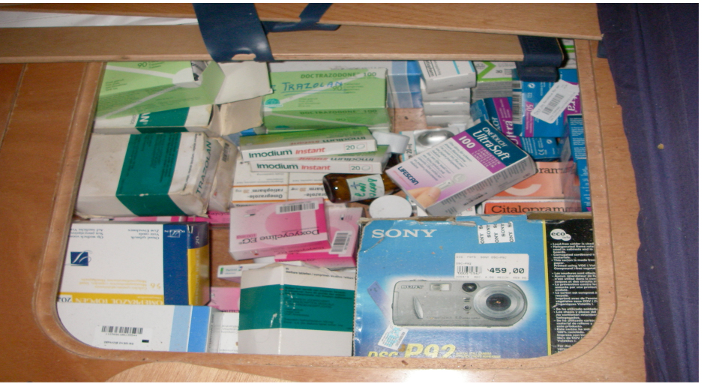
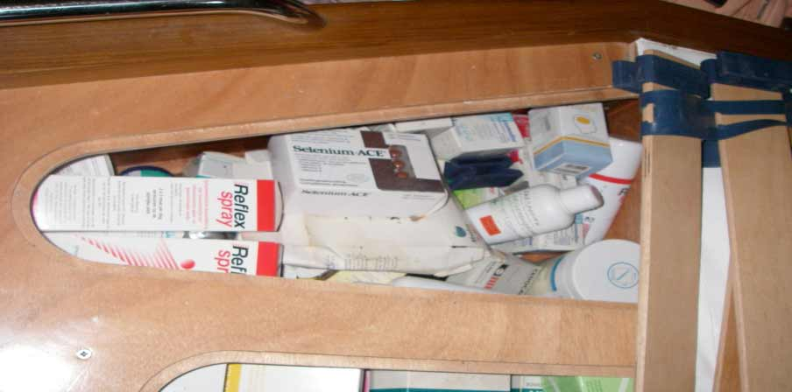
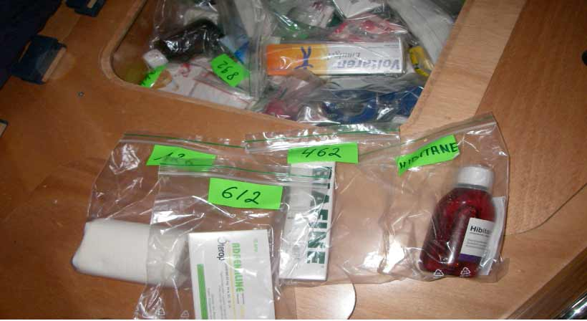
Trousse à pharmacie du Dionysos

Position dans le bateau :
La pharmacie est rangée à même les coffres, située dans une cabine sous une bannette d’une cabine arrière.

Accessibilité :
Pour atteindre les produits, il faut retirer le matelas deux places, puis le sommier à latte. Les médicaments sont rangés à même les coffres sur toutes leur hauteur rendant l’accès aux médicaments pénible et très difficile.

Contenant :
Il n’y en a pas. Les boites de médicaments sont donc exposées à l’humidité ambiante. Des boites semblent d’ailleurs en souffrir.

Organisation :
Dans un autre coffre, les médicaments sont rangés dans des sacs de congélation numérotés ou avec le nom du produit. Il y a un listing correspondant aux produits.

Contenu :
Celui de la route du rhum, avec des médicaments personnels. Il n’y a pas d’attelle orthopédique à bord.

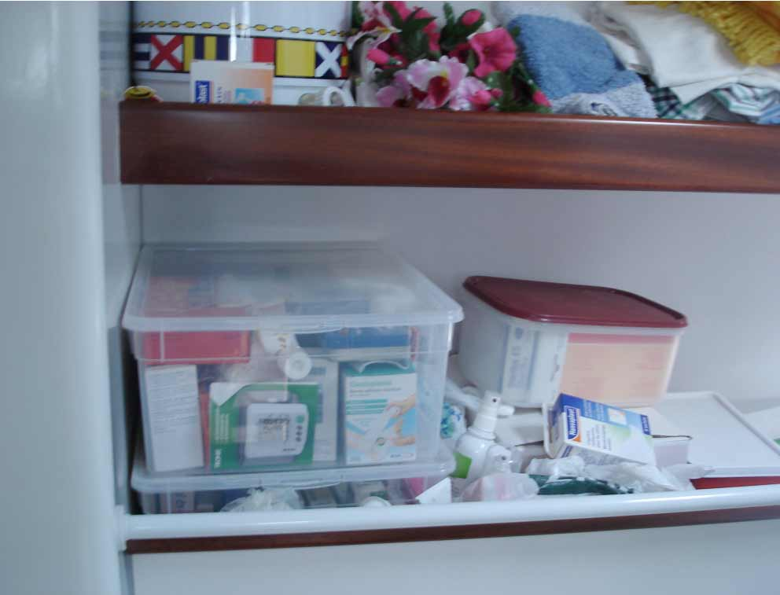
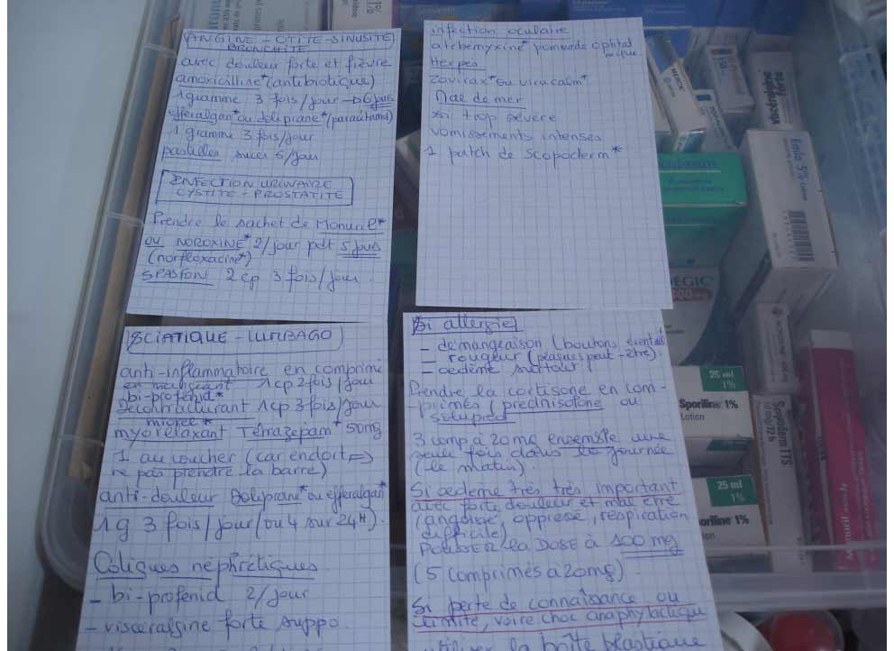
Trousse à pharmacie de Météore

Position dans le bateau :
Elle se trouve sur des étagères dans la salle d’eau.

Accessibilité :
Elle est directement accessible. Cependant même si le Météore est un catamaran, en mer forte, les boites à pharmacie peuvent facilement chuter de leur emplacement et se répandre au sol.

Contenant :
Les produits sont rangés par thème dans des caisses en plastique étanches, et Tupperwares étiquetés de leurs contenus. Cependant une fois sortis de leur contenant, les produits ne sont pas forcément remis à leur place.

Organisation :
Les trousses sont rangées par thème de médicaments. Il y a des fiches consultations manuscrites expliquant la conduite à tenir en cas de colique néphrétique, d’allergie, d’angine, d’otite… Ces fiches rappellent la localisation des médicaments notamment, pour ceux de l’urgence.

Contenu :
Celui de la D224 amélioré de médicaments personnels et de conduite à tenir. Il n’y a pas d’attelle orthopédique.

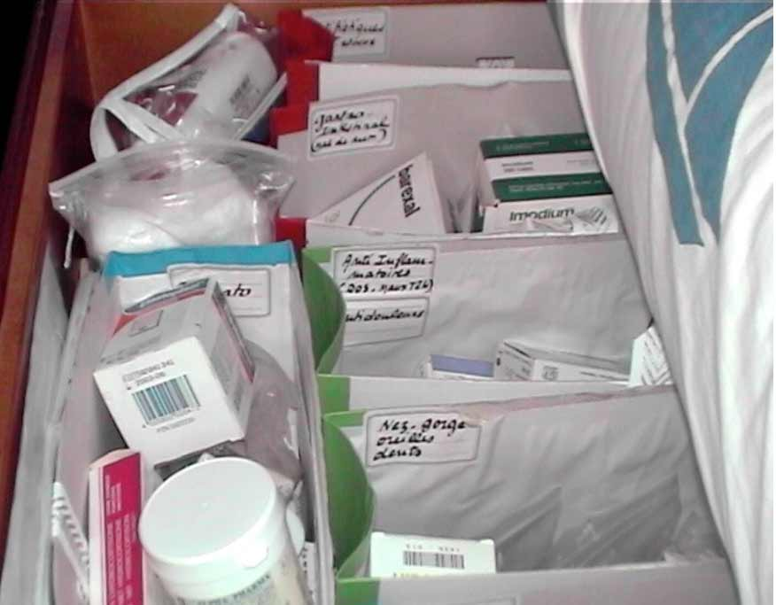
Tousse à pharmacie de Caramel

Position dans le bateau :
Dans le carré central, dans un coffre sous une des banquettes.

Accessibilité :
Accès facile et rapide par tous et à tout moment sans déranger les équipiers.

Contenant :
Des boites semi-rigides en plastique, ouvertes, étiquetées par thème : Boite uro, gynéco antipaludéens, boite anti-inflammatoire, antidouleur, antibiotique…

Organisation :
Les médicaments sont rangés par boites. Un listing sur l’ordinateur de bord ou sur une fiche plastifiée rappelle le nom de la molécule et son nom commercial, sa fonction, la quantité, le conditionnement, et les dates de péremptions.

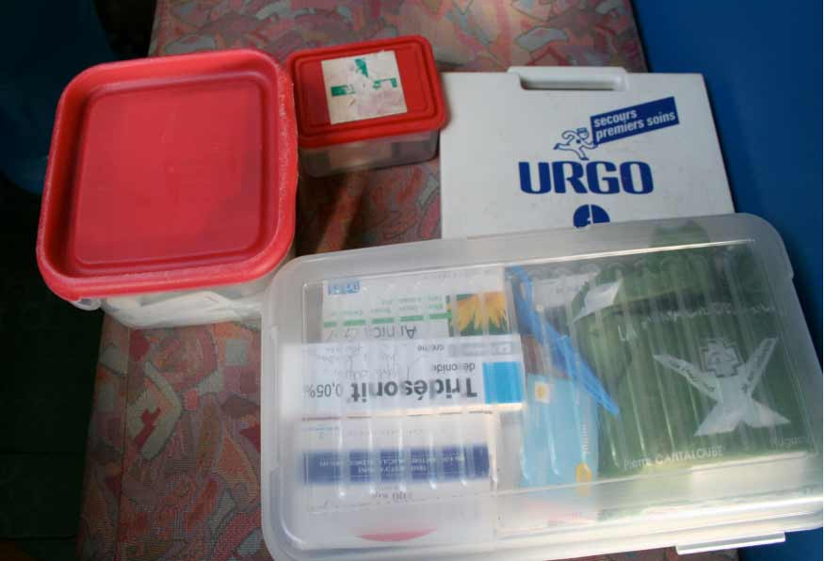
Trousse à pharmacie le Vainqueur des Jaloux

Position dans le bateau :
Dans le placard de la salle d’eau.

Contenant :
Trois petits Tupperwares étanches et une boite à pansement.

Organisation :
Aucune, hormis des annotations manuscrites sur chaque boites : « Diprosone : cortisone démangeaisons », « Bristopen : infection peau 2 matin 2 midi. »

Contenu :
Très insuffisant. Toute la pharmacie tient dans ces 3 petites boites. Pas de moyens de sutures. 3 antibiotiques différents en quantité insuffisante, pas de médicaments d’urgence, pas d’attelle…

Conclusions

Il n’y a pas de pharmacie type. Chaque plaisancier organise sa propre pharmacie. La position dans le bateau est souvent difficile d’accès (sous un lit, au fond d’un coffre, dans plusieurs boites dispersées à travers le bateau). La facilité d’accès n’est pas un critère important pour la plupart des plaisanciers.

Le contenant de la pharmacie est le plus souvent étanche quand il s’agit de boites en plastiques fermées. Elles permettent un rangement dans n’importe quel coffre, mais le contenu est difficile à organiser, les produits se mélangeant rapidement, rendant en fonction de la taille de la boîte un accès au médicament difficile. On note cependant un effort pour regrouper les médicaments par thèmes, ophtalmologie, ORL, ventre, douleur…

Le contenu est très variable d’une pharmacie à l’autre. Cependant dans la grande majorité des pharmacies visitées, il n’existe pas de moyen de contention et d’immobilisation efficace. Les anti-douleurs classiques type paracétamol font rapidement défaut, ainsi que les antibiotiques, tout particulièrement les antibiotiques dirigés contre les infections urinaires. La quantité des produits pharmaceutiques ne dépend pas du nombre des équipiers. Qu’il y ait deux personnes à bord ou cinq, on retrouve le même nombre de boites de médicaments.

Discussion

De l’organisation professionnelle à la plaisance, pourquoi les points de vues sont-ils différents ?

Nous l'avons vu dans le paragraphe (2.2) traitant des réglementations maritimes, autant il existe une couverture et une organisation efficaces en matière de sécurité et de santé pour les professionnels de la mer, autant les organisations sont plus aléatoires en plaisance. Pourtant en raison de la situation d’isolement qui prévaut pour ces deux catégories de marins, la formation et la dotation médicale devraient être indispensables pour tous. On constate dans cette étude, que seulement 15% des plaisanciers ont suivi une formation. Alors pourquoi ce décalage entre professionnels de la mer et plaisanciers ? Les explications sont historiques, culturelles, politiques, et juridiques.

Les raisons historiques.

La plaisance est une activité récente, par rapport à la pêche et au commerce maritime…En effet, la plaisance a commencé à se développer au 19e siècle en Europe de l'Ouest et aux USA ainsi qu'en Australie. C’était surtout un loisir pour les riches industriels qui s’affrontaient lors de régates comme la course de l’América. Puis en 1895, c’est Joshua Slocum, père de la plaisance à la voile en solitaire qui s’élance pour la première circumnavigation : 74,000 kilomètres soit 40,000 milles nautiques(25). Son périple dura trois ans, deux mois et deux jours et marqua toutes les générations par son récit et ses aventures. Mais il faut attendre la fin des années 60, pour que la plaisance se démocratise. Les bateaux de plaisance s’industrialisent, les innovations technologiques baissent les coûts de production et d’achat, et la plaisance devient alors plus accessible. L’école des Glénans prend son essor à la même période. De plus apparaissent des figures médiatiques comme :
-Éric Tabarly victorieux sur la Transat anglaise en solitaire « l’Ostar » en 1964, à bord de Pen Duick II, ketch de 44 pieds
-Bernard Moitessier qui en 1968 lors de sa participation au Golden Globe décide en tête de course, d'abandonner et de poursuivre jusqu'à Tahiti où il ne mettra les pieds à terre qu'après dix mois de mer et un tour et demi de la planète.
Les chantiers profitent de cet engouement pour produire les premiers voiliers. C’est la fin de la voile aristocratique et la production de bateaux augmente

Les problèmes spécifiques aux gens de mer, pêcheurs et marins, matelots des grandes flottes guerrières du 18e, Terre-Neuvas sont depuis longtemps une préoccupation des autorités. Nous l’avons vu, les réglementations pour les gens de mer existent depuis le 17° siècles. A la suite de catastrophes maritimes ont été mises en place des règles de sécurité internationales (SOLAS, STWC, …). La médecine du travail suit les gens de mer et son action de prévention répond à des enquêtes et à un besoin. La plaisance n’entre pas dans ces critères, il n’y a que peu d’études réalisées. Est-ce donc la relative jeunesse de cette activité qui fait que les réglementations ne sont pas adaptées? Ou bien un manque d’intérêt pour une population très réduite et peu disposée aux contraintes ? La plaisance joue au milieu d’un grand système de sécurité maritime et c’est la seule qui n’en connaît les règles.

Les raisons politiques

Depuis 1987 et l’arrêté du 23 novembre sur la D224, les réglementations ont été modifiées 12 fois. On voit bien la difficulté de légiférer sur les loisirs. Aujourd’hui avec la D240, la politique est de responsabiliser le chef de bord. Certes les pouvoirs publics avec notamment la SNSM, par des campagnes d'informations massives largement relayées par les médias, tentent de sensibiliser et responsabiliser les plaisanciers de telle sorte qu'ils aient une démarche de sécurité active. Cependant même si la prévention est indispensable, la meilleure et la plus adaptée des solutions est non pas d'entendre un "discours" sur la sécurité en mer, mais de se former à la sécurité et à la survie en mer. La question du caractère obligatoire, ou non, de ces formations se pose donc.
Pour les plaisanciers, ces stages de formation n'ont absolument rien d'obligatoire. On peut se demander pourquoi au vu de l'enjeu. La réforme des permis bateau intervenue en 2006 et applicable en 2007 n'a même pas abordé cette question. Il n'en est pas de même pour les coureurs-plaisanciers engagés dans des épreuves et courses. En effet, pour les compétitions relevant de l'ISAF (International Sailing Federation) et de toutes fédérations nationales associées, auxquelles les RSO (Réglementations Spéciales Offshore) sont applicables, des conditions très strictes et étendues de formation active à la sécurité et à la survie sont imposées, (cf. paragraphe 2.2.2.4) parfois discutable, certes.

Les raisons juridiques

Aujourd’hui, depuis le 1 avril 2008, c’est la D24O qui réglemente l’ensemble de la plaisance. En matière de sécurité et de dotation médicale, celle ci ne présente plus beaucoup d’obligations et met en avant la responsabilité des chefs de bord et des constructeurs. Le chef de bord a l'entière responsabilité de son équipage. Il s'assure que le navire et tous les équipements requis sont en bon état et adéquats à la navigation et aux risques sanitaires qu’il peut être amené à rencontrer. L’état se déresponsabilise sur le chef de bord. Mais celui-ci le sait-il vraiment ? En effet, le chef de bord apparaît aujourd’hui comme partiellement responsable en cas de défaut de maîtrise de la sécurité et de la survie à bord, sur le fondement, entre autres, de la mise en danger immédiate de la vie d'autrui. Si la responsabilité du skipper peut être engagée à l’égard de ses équipiers, il n’existe pas pour l’instant, à proprement parler de mesure “punitive” à l’égard du skipper. Chacun prend la mer à ses risques et périls (26).

Raisons culturelles

Depuis la nuit des temps, l'accident, le drame, la mort ou la disparition font partie du quotidien des familles de marins. C'est une fatalité : "la mer nous l'a pris".
C’est bien connu, le marin qui a le mal de mer n’a pas sa place à bord. Un aventurier qui se préoccupe de sa santé, n’est pas un aventurier. L’image Bertrand de Broc, « le Rambo des mers », qui se suture lui-même, véhiculée par les médias représente assez bien l’image de la médecine en mer : « Improvisation avec les moyens du bord ! »
Le Bureau de la sécurité nautique de la Garde côtière canadienne a réalisé une étude nationale d'observation des plaisanciers en 2000 (23). Cette étude a fourni des données sur le comportement des Canadiens vis à vis des vêtements de flottaison individuels (VFI). La plupart des plaisanciers croient que les activités de navigation comporteraient moins de danger s'ils portaient un VFI. Cependant plus une personne a des activités de plaisance, moins elle y perçoit de danger et porte son VFI. Les décisions de porter un VFI sont souvent fonction du risque appréhendé. La plupart des personnes porteraient un VFI si le propriétaire de l’embarcation le leur demandait. Plus de 90 pour cent d’entre eux ont à bord le nombre requis de VFI. La plupart des personnes reconnaissent l’intérêt des VFI. Pourquoi le taux de port est-il donc si faible ? Les raisons invoquées sont le plus souvent l'inconfort, le manque de mobilité, le fait que les VFI soient tachés ou dégagent une mauvaise odeur. Cet exemple reflète la stupide et profonde méconnaissance des accidents en mer.

Les dotations françaises pour la plaisance

La pharmacie de bord doit répondre à certains impératifs.
- traiter les affections courantes, également certaines affections plus rares mais potentiellement graves.
- comporter des produits stables.
- ne pas demander trop de compétence médicale, mais cependant apporter un net bénéfice avec peu de risque.
C’est à partir de ces éléments que doit être constituée la pharmacie de bord.
Nous l’avons vu dans le questionnaire, les trousses des navires de compétitions ont souvent été prises en modèle par les plaisanciers. Cependant, elle n’est pas forcément adaptée pour ces navigateurs sans formations. Quelques points sont donc à revoir.

Une dotation pour les marins

L'enquête réalisée met en évidence des grandes familles de traumatisme et de pathologie (paragraphe 4.5.1). Ce sont des éléments de réflexions pour la constitution de la trousse à pharmacie. Cependant, cette étude n'est pas suffisante pour dresser des généralités. Les données bibliographiques montrent que la pathologie des marins est variée, mais peu explorée. Les recueils épidémiologiques qui existent dans le milieu professionnel sont pauvres en plaisance. Les quelques sources bibliographiques disponibles concernent essentiellement des populations de régatiers.

Une étude réalisée en 2003 à bord des équipages de l’America’s Cup a enregistré 220 blessures et 119 maladies (27).
Les traumatismes sont liés à la surutilisation des articulations, première cause relatée (22%) et aux chocs à bord (15%). Les embraqueurs sont les plus volontiers touchés puis les n° 1 responsables du pont avant. C’est surtout la partie supérieure du corps qui est touchée (40%), suivie du dos et du cou (30%). Les pathologies les plus communes sont ligamentaires et articulaires (27%) avec une prédominance des tendinopathies (20%).
La plupart des maladies étaient des infections respiratoires hautes (42 %) suivies par les pathologies dermatologiques (10%) au même titre que les insomnies et les gastro-entérites. Cependant, ces résultats concernent une élite de régatiers réalisant des courses de match-racing (c’est à dire dormant à terre) avec une surveillance médicale rapprochée.

Une autre étude a évalué quantitativement l'incidence et le type de problème médical surgissant pendant une course amatrice autour du monde, la British Telecom Race (28). Course qui se rapproche plus des conditions de navigations de plaisanciers hauturiers, puisque la course est une circumnavigation en équipage avec escales. Les études épidémiologiques retrouvent un total de 685 problèmes de santé dont 299 (43.6 %) étaient des blessures et 386 des maladies (56.4 %).
Les traumatismes comportent 36% d’abrasions et de contusions, 15.7% de brûlures (dont celles avec les bouts), 11% de fractures fermées (côtes, clavicules, poignets, plateau tibial), 11% de plaies, 6.7% de traumatisme crâniens et 8.4% de traumatismes divers comme luxation, traumatisme abdominal, corps étranger.
Les problèmes de santé sont surtout dermatologiques avec 21.2% de toutes les affections, eczéma, dermite du siège, folliculite, abcès, candidose…les autres problèmes retrouvent une prédominance d’infections des voies aériennes supérieures, 18.9% ; des troubles gastro-intestinaux : douleur abdominale, constipation, diarrhée, hémorroïde, 22.5% ; 15.5% de mal de mer, environ 10% de problèmes urinaires et 5% de problèmes ophtalmiques et dentaires.

Les problèmes médicaux, les traumatismes et blessures sont relativement communs dans ces études. Pourtant les familles de pathologies sont retrouvées avec des prévalences sensiblement identiques. La boite à pharmacie doit donc s'appliquer à répondre à ces maux.

Une dotation en fonction du type de bateau

En fonction du type de bateau, les pathologies rencontrées seront différentes. Plus un bateau est puissant et rapide, plus la libération d’énergie conduisant à un traumatisme sera violente. Ainsi, les décélérations, les chutes, les chocs ne seront pas les mêmes sur un dériveur que sur un maxi-multicoque. En multicoque, les décélérations brutales font craindre des lésions comparables à celles obtenues sur des véhicules deux roues (29). A pleine vitesse, la percussion d’une vague peut presque stopper le bateau. Le chavirage de Groupama lors de la dernière Jacques Vabre a provoqué un volet costal chez l’un des équipiers, le chavirage de Banque Populaire à occasionné l’éjection des équipiers avec notamment une lésion cervicale pour l’un d’entre eux.
Ce rapport risque, puissance est à prendre en compte pour la préparation de la trousse à pharmacie.

Une dotation en fonction de l’équipage

La quantité de médicaments, de matériel médical embarqués dépend du nombre d’équipiers, de la durée de la croisière, et de leur fréquence d’utilisation. Pourtant la réglementation D240 ne prend pas en compte ce paramètre et les trousses à pharmacie visitées non plus trop souvent.
De même, la participation fréquente d’enfants à ce genre de croisière doit être prise en compte. La dotation médicale embarquée doit répondre à l’âge et aux poids des enfants. Au travers du questionnaire il y a plusieurs cas, possiblement anecdotiques rapportés à la population des plaisanciers, montrant la mauvaise gestion de la trousse à pharmacie. Un équipage avec un enfant moins de huit ans n’avait aucun médicament à usage pédiatrique. Chez un autre équipage, un manque de médicament a conduit, après intervention du CCMM, à un déroutement d’un cargo de la marine marchande, avec les risques que cela implique, pour délivrer un anti-herpétique pédiatrique.
Enfin, les antécédents des équipiers sont un facteur déterminant pour la constitution de la trousse à pharmacie. En cas d’allergie, il faut éliminer certains médicaments, en sélectionner d’autres. C’est le chef de bord qui est désormais responsable. A lui de vérifier que les équipiers se sont muni de leurs traitements notamment d’urgences.
La trousse à pharmacie doit tenir compte de tous ces risques et doit être composée en fonction du programme, du bateau et des antécédents des équipiers. Elle doit répondre à toutes les pathologies inévitables, et aux pathologies les plus fréquemment rencontrées, susceptibles de s’aggraver (infectieuses). Elle doit également avoir le nécessaire pour le contrôle de la douleur.

Les antalgiques

La douleur est un motif de plainte fréquent pour toutes les affections. Le choix des antalgiques est large, lesquels proposer?
Classiquement, on divise les antalgiques en trois paliers d’efficacité croissante. Ces paliers prennent en compte ce que ressent le malade et non notre ressenti (la sensibilité à la douleur est variable d’un individu à un autre pour une même cause). L’efficacité des médicaments augmente avec ces paliers, les effets secondaires aussi (nausées - vomissements - constipation - somnolence - vertiges – céphalées principalement), ce qui incite à ne pas utiliser systématiquement les paliers supérieurs (30).

Les produits du palier 1 :
- Paracétamol
Hormis les contre-indications, allergie (très rare) et insuffisance hépatique, les effets indésirables sont inexistants en l’absence de surdosage.
La galénique est importante à considérer :
- le suppositoire est à proscrire, mal aisé, d’action lente (début supérieur à 45 minutes).
- les comprimés effervescents sont également déconseillés, très sensibles à l’humidité.
- la forme orodispersible semble être la plus adaptée, d’action rapide inférieure à 30 minutes (comme le comprimé ou la gélule), ne nécessite pas d’eau. Le comprimé est sécable, administrable ainsi aux enfants, de bonne conservation.
- Acide acétylsalicylique
Les effets secondaires potentiellement graves le contre-indiquent pour l’antalgie.
- AINS (anti-inflammatoire non stéroïdien)
Tous les AINS ont des effet indésirables soit mineurs (dyspepsie, palpitations, nausées et vomissements, anorexie, diarrhée, constipation, flatulences, épigastralgies, etc.), soit plus sévères (perforation d’ulcère, saignement, syndrome de Lyell, etc.).
Les AINS sont à réserver aux pathologies à composante inflammatoire (31). Il peut se révéler très utile en bateau dans certaines conditions que nous verrons ensuite, pour les otalgies, les entorses, tendinites, fractures, coliques néphrétiques, dysménorrhées, migraines vraies, douleurs dentaires, douleurs lombaire.
- Néfopam
Se présente en ampoule. Per os, sa biodisponibilité est faible (36%). Il a comme particularité d’abaisser la température centrale et la température seuil d’apparition des frissons (32). Ce produit n’est donc pas à conseiller en plaisance où le risque d’hypothermie est déjà élevé.

Les produits du palier 2 :
- Dextropropoxyphène + paracétamol
- Tramadol
- Tramadol + paracétamol
- Codéine + paracétamol.
- Codéine + aspirine ( contre-indiquée)
- Opium + paracétamol + caféine (Lamaline®)
Les produits du palier 2 ne doivent pas être associés entre eux. Ils ont des effets secondaires : nausées, vomissements, constipation, somnolence, vertiges, diminution de la vigilance et donc accroissement du risque d’accidents. La constipation, déjà largement favorisée par la pratique de la voile (alimentation, hydratation, activité physique réduite), risque d’être dangereusement aggravée, allant jusqu’à une occlusion grave.
Il ne faut donc pas utiliser systématiquement ces antalgiques, d’autant qu'une étude montre que l’association paracétamol plus codéine est équivalent à l’Ibuprophène (AINS) et significativement plus constipante (33). L’addition de paracétamol aux AINS ou l’inverse peut se faire, sans inconvénient, si la douleur est insuffisamment calmée (en respectant les contre-indications).
Cette association est à prévoir pour les plaisanciers plus sujets à la constipation et en cas de situations nécessitant toute la vigilance du marin.

Le tramadol, antalgique de palier 2, peut être utilisé dans les douleurs majeures et est administrable en association avec les produits de palier 2 sans risque de surdosage. De ce fait, sa présence est conseillée dans la trousse à pharmacie, utile en seconde intention au cas où la douleur ne serait pas suffisamment soulagée. Il s’utilise per os, sous forme classique agissant en 45 minutes, et sous forme à libération prolongée (34).
Les produits du palier 3 :
Les analgésiques morphiniques et du palier 3 en général, exposent à un risque de somnolence et de dépression respiratoire. Ils peuvent d’autre part être détournés de leur fins thérapeutiques (toxicomanie, dopage). En France, la délivrance de ces médicaments, classés stupéfiants, répond à des règles administratives strictes, et à un suivi médical.
La prescription préventive de morphiniques devrait pouvoir être faite à des plaisanciers hauturiers quand ils ont, par des moyens suffisants de communication, la possibilité de recevoir un avis médical sur l’indication du médicament et le suivi du traitement.
La forme orale, stable, d’action rapide, d’utilisation facile, est plus adaptée que le patch ou les formes injectables dans les conditions de plaisance.

Les antibiotiques

Ils doivent répondre à une épidémiologie mal connue car peu étudiée, être faciles d’utilisation et satisfaire les préoccupations des plaisanciers.
Le traitement médical antibiotique de l’appendicite, rare, mais très redoutée des plaisanciers (cause d'évacuations périlleuses) est une piste à la constitution de la pharmacie. Ce traitement est préconisé par des études anglo-saxonnes (35). Suivant ces conclusions, le Dr Bachelard, responsable de la médecine des TAAF (Territoire Australe et Antarctique Française), encourage ce traitement médical en milieu isolé : glace appliquée localement (si possible), amoxicilline + acide clavulanique (Augmentin®) per os 3 g / jour en 3 prises, associé à métronidazole (Flagyl®) 2 g / jour en 4 prises. (36)

Ces antibiotiques préconisés pour les rares appendicites, sont efficaces d’autre part sur des pathologies beaucoup plus fréquentes :
-amoxicilline+acide clavulanique est indiqué dans les infections dermatologiques, respiratoires, dentaires.
- métronidazole dans les infections digestives notamment, et parasitaires.
Dans les études citées ci-dessus, les infections urinaires sont fréquentes; elles relèvent de l’ofloxacine par exemple.

Hors contre-indications, l'association de ces trois antibiotiques en quantité suffisante pour terminer un traitement débuté, sera une base intéressante pour répondre à un large éventail de pathologies infectieuses. Leurs utilisations nécessitent raisonnablement un avis médical.

Anti-mal de mer

L’indication d’anti-mal de mer est discutable. L’efficacité de ces produits est modérée (37) et les effets secondaires, comme la somnolence, sont potentiellement dangereux. Il paraît cependant inconcevable de s’en passer même si personne ne s'en est plaint dans mon étude.
Les études montrent que la scopolamine transdermique est plus efficace que la méclizine(38) et en l’absence d’effets secondaires, la dose peut être augmentée. (39)

Les médicaments d’urgences

Peu présent dans les pharmacies visitées, obligatoires dans les dotations des navires du Vendée Globe. Que penser des kits adrénergiques et ceux du traitement des malaises cardiaques?

- Les kits d’adrénaline auto-injectable
Ces kits sont destinés aux personnes allergiques. Ils sont prescrits par un médecin qui doit en expliquer l’usage. L’Anapen® est le kit le plus adapté du marché car il peut être conservé à une température inférieure à 25°C. L’indication du kit adrénergique en préventif, pour des sujets sans allergie connue, est hautement discutable : formation nécessaire à son utilisation, difficultés de conservation malgré tout, prévalence de choc anaphylactique en mer inconnue.

- Les antiagrégants et coronodilatateur
Le pronostic de défaillance cardiaque en mer est catastrophique, cependant l’utilisation d’antiagrégant plaquettaire et de coronodilatateur présentent un intérêt démontré dans la prise en charge d’un infarctus en milieu préhospitalier (40). Leur place dans la pharmacie ne peut se substituer à un bilan cardiaque et une diminution des facteurs de risque avant le départ. De même leur utilisation ne peut se faire qu’après un avis médical.
Les corticoïdes et antihistaminiques :
Les corticoïdes font partis des médicaments qui ne présentent aucune contre-indication en cas d’utilisation brève (mais justifiée) ou d’indication vitale (41).
Les antihistaminiques, indissociables des corticoïdes. Parmi leurs contre-indications, notons une allergie au produit ; parfois une somnolence peut survenir après leur administration.
Ils ne posent pas de problème à la participation de la dotation, cependant comme pour les autres médicaments d’urgences, leurs utilisations nécessitent un avis médical préalable.

Les médicaments gastro-intestinaux

Présent en quantité, les médicaments utilisés pour les diarrhées sont largement représentés dans les trousses à pharmacies des plaisanciers interrogés. Pourtant dans les diarrhées infectieuses, l’hydratation reste à l’heure actuelle la principale thérapeutique (42). Le recours à l’antibiothérapie est réservé aux seuls cas qui le nécessitent après avis du médecin. La place des anti-diarrhéiques, elle, est à revoir.
- Le Lopéramide et ses dérivés appartiennent à la famille des opiacés et ralentissent le transit. Certes ils soulagent mais exposent à une constipation fréquente, source de douleurs abdominales et surtout à une pullulation bactérienne dont le risque devient supérieur aux bénéfices attendus en ces zones isolées.
- L'oxyde de lopéramide (Arestal ®) est mieux adapté aux diarrhées aiguës, car son action anti-sécrétoire est supérieure avec moins d'effets sur le système nerveux central et moins d’épisodes de pseudo-constipation.
- Les médicaments agissant par phénomène d’absorption (Smecta®) ont une efficacité trop modeste pour être prescrit dans les trousses à pharmacie.
- Les solutés de réhydratation orale (SRO) constituent la thérapeutique primordiale de la prise en charge des diarrhées. Ils sont à prévoir dans les dotations.

- Les laxatifs: absent à l’époque de la D224, leur présence est indispensable du fait du rythme et condition de vie en bateau : Lactulose sachet.
- Les anti-acides gastriques : utile en association avec les AINS en prévention d’effets secondaire et en cas de douleur gastrique.
- Les crèmes anti-hémorroïdaires : utile du fait de l’augmentation des facteurs favorisants (constipation, position assise prolongée).

Les attelles

Les plaisanciers interrogés ne disposent pas dans la très grande majorité des cas, de moyens d'immobilisation pour répondre à leurs angoisses et la prévalence des traumatismes en mer. Il existe plusieurs moyens d'immobilisation mais tous ne sont pas adaptés. (Seules les attelles sont développées dans ce paragraphe, nous reverrons la question des plâtres et immobilisations circulaires par la suite.)

- Les attelles modelables sont la référence (Sam® splint, E-bone splint®, Immoflex®, Medistore®, etc.). Elles sont légères, imperméables, stockables roulées ou pliées sous un faible volume, réutilisables après désinfection. Elles sont polyvalentes, adaptables par pliage ou découpage à la région anatomique à immobiliser. Elles peuvent être transformées en collier cervical, et sont le seul système multi-usage à permettre une immobilisation efficace du rachis cervical. Elles peuvent être rigidifiées en leur donnant la forme d’une gouttière ou d’un T.
- Les attelles gonflables sont fragiles et à risque d'effet garrot en cas de gonflage excessif. Elles sont réservées à des lésions sans déformation.
- Les attelles à dépression nécessitent une pompe à vide. Elles sont encombrantes, varient de taille selon le membre à immobiliser.
- Les attelles de traction sont inadaptées.
- Les attelles de fortune (morceau de bois, sac, journal, linge de maison, vêtement, etc.) peuvent rendre service sur les membres mais pas sur le rachis cervical.
- Les attelles modelables en aluminium de type Zimmer® sont inadaptées, à usage unique, non polyvalentes, en plusieurs tailles selon le membre à immobiliser. Leur doublure mousse prend l’eau.
- Les colliers cervicaux se présentent aussi en plusieurs tailles avec une doublure prenant l’eau et se dilatant. Ils ne sont pas recommandables.
- Les attelles Scotchcast3M® constituées de résine 8 couches prêtes au moulage après humidification sont très utiles pour une immobilisation articulaire plus stricte. Cependant leurs utilisations nécessitent une formation.

Les produits ophtalmologiques et ORL

Il ne faut pas sous estimer la fréquence de ces pathologies qui augmente avec la puissance et la vitesse des nouveaux navires. Les embruns, le vent et la salinité ambiante favorisent l’irritation de la cornée ou du conduit auditif externe. Les produits antiseptiques locaux sont donc à prévoir en nombre associés aux traitements des surinfections.(29)

Produits dermatologiques

En ce qui concerne les plaies, les produits embarqués doivent répondre aux recommandations. Celles-ci préconisent
- Une hygiène des mains satisfaisante.
Le lavage effectué par friction avec une solution hydro-alcoolique sera préféré par sa facilité d’utilisation.
- Port de gants
Le port de gants répond à un double objectif de protection. La place respective des gants stériles et non stériles n’est pas correctement établie. Les gants non stériles seront donc préférés, plus faciles de manipulation.
- Désinfection par antiseptique
Trois familles d’antiseptique peuvent être indifféremment utilisées : les dérivés iodés (polyvidone iodée), les dérivés chlorés (hypochlorite de sodium) et les biguanides, principalement la chlorhexidine. Chacune constitue une alternative à l’autre en cas d’allergie ou de contre-indication à son emploi. Cependant le conditionnement doit se faire en unidose du fait des délais de conservation après ouverture.
- Instaurer un traitement antibiotique si :
Délai de prise en charge long, présence de souillure (en particulier terre et débris organiques), présence de corps étrangers, plaie par morsure, plaie par écrasement ou lacération avec présence de tissus dévitalisés, ischémie locale, état d’immunodépression, diabète. Lorsque l’infection est déclarée, le traitement risque d’être moins efficace. Amoxicilline+Acide clavulanique et C2G sont les choix préférentiels. A prévoir donc en quantité suffisante.

Il faut s’équiper de matériel permettant la réalisation de pansement primaire (celui qui recouvre directement la plaie) et secondaire (celui qui se superpose au premier pour en assurer l’étanchéité, le maintient et la protection) (43). Les études ne démontrent pas qu’un pansement moderne permet d’obtenir un taux de cicatrisation supérieur à une compresse humide ou un pansement gras (exception des hydrocolloïdes). Le choix du matériel doit être le plus simple possible en restant dans une gamme de prix raisonnable :
-pour le pansement primaire, une interface stérile de type tulle gras ou plus simplement de la vaseline.
-pour le pansement secondaire, des compresses stériles et une bande cohésive légèrement compressive de plusieurs tailles. Les nombreux pansements dit étanches existent mais aucune étude n’a été mise en oeuvre pour démontrer leur efficacité en mer.

La fréquence des lésions cutanées constatée dans ce travail et dans les autres études implique de prévoir :
- des antimycosiques imidazolés à large spectre en quantité suffisante car le traitement est long (de 2 à 6 semaines).
- des dermocorticoïdes. Ils ont des contre-indications et des effets secondaires et peuvent aggraver des dermatoses bactériennes, virales, fungiques, parasitaires. Leur prescription pour un eczéma, un coup de soleil, une piqûre nécessitera une information adaptée.
- des crèmes antiseptiques : Ils ont une indication en cas de brûlure en association avec un tulle gras ou de la vaseline.(44)

Les antibiotiques cutanés locaux, très fréquemment retrouvés dans les trousses à pharmacie, n’ont pas d’efficacité démontrée sur l’impétigo, les folliculites ou furoncles, les plaies cutanées, les brûlures (44). Leurs prescriptions ne seront pas nécessaires.

Le contenant de la trousse à pharmacie

Les exemples visuels de trousse à pharmacie de l’étude montrent que l’accès et le rangement sont parfois inadaptés notamment en cas d’urgences et la conservation aléatoire. La position de la trousse doit permettre un accès rapide et les produits doivent être facilement identifiables. La réglementation pour les navires de commerce et de pêche prévoit des armoires pour la conservation de la dotation dans ce but précis. Ceci reste difficilement réalisable sur un voilier où l’espace est souvent rare et la trousse volumineuse. Notre observation sur les navires de compétition nous amène à proposer 3 postes de stockage sur les bateaux de plaisance:
- une trousse « exhaustive », conservée au sein du bateau, dans un endroit sec et tempéré.
- une trousse de premiers secours, en conditionnement plus réduit, mieux adaptée à une utilisation au quotidien. Cette trousse doit immédiatement accessible.
- une trousse de survie, embarquée dans le matériel d’évacuation.

Une Dotation = Une Formation

15% seulement des plaisanciers de l'échantillon ont suivi une formation médicale avant le départ. Pourtant, quelque soit la formule de dotation proposée, elle doit être assortie d’une formation pour pouvoir faire face aux problèmes de santé.
Celles proposées sont toutes organisées de la même façon mais ne répondent pas à un standard bien rigoureux. Le standard ISAF des courses au large fait référence. L’enseignement médical de ces stages (13), aussi bien chez les coureurs du large que chez les plaisanciers hauturiers, soulèvent plusieurs questions. Quelle est la légitimité d’un apprentissage pour la pose de points de sutures, la réalisation d’un plâtre, ou d’un plombage dentaire ? Quelle est l’utilité de la réanimation cardio-pulmonaire en pleine mer? Intérêt de la pose d'une perfusion ou d'une injection IV pour le plaisancier ?

La voie veineuse est-elle licite à bord ?

L’article 6.05 des RSO impose aux coureurs de maîtriser la mise en place d’une perfusion intraveineuse. Cette mesure est-elle réaliste ? Le geste compliqué nécessite un savoir-faire long à acquérir, difficile à conserver. Un marin mal installé, en situation de stress, dans un bateau en perpétuel mouvement, a peu de chance de poser correctement un cathéter dans le bras du malade.
La voie IM est une solution plus raisonnable et réaliste. Elle fait partie de la formation obligatoire. Cependant elle ne peut répondre à toutes les situations notamment en cas de déshydratation.
La perfusion sous-cutanée est une technique déjà ancienne, dont l’efficacité n’est plus à démontrer. Elle est simple, sans danger, diminue les risques infectieux. Elle a bénéficié des progrès techniques dans le domaine du matériel et des solutés pour perfusions. Pour de nombreux médicaments la perfusion sous-cutanée directe ou hypodermoclyse peut être utilisée avec une efficacité superposable à la voie intraveineuse. Elle autorise également une réhydratation souvent suffisante (45).

Son indication est tout à fait celle rencontrée par les marins :
- Difficulté ou impossibilité de recours à la voie orale.
- Difficulté de recours à la voie IV.
- Administrer un traitement, assurer un apport hydrique.
Les limites de la méthode sont :
- Volume perfusable par site de 1 litre/24 heures maximum. Mais deux sites peuvent être utilisés.
- Moins de médicaments et solutés utilisables. Cependant la trousse embarquée est le fruit d’une réflexion et d’une sélection. La trousse à pharmacie peut être composée de produits prévus pour l’administration en sous-cutané.
- Mauvaise absorption en état de choc ou d'oedème généralisé.

L’anaphylaxie se manifeste par un ensemble de signes nécessitant la prise en charge la plus rapide possible. En milieu hospitalier, l’injection IV d’adrénaline est la référence. En milieu non hospitalier la voie IM est à préférer car elle est plus rapide d’action que la voie SC et a moins de risques d’effets indésirables que la voie IV; Cette voie IM est donc le mode d’administration de l’adrénaline le plus raisonnable pour le traitement initial des réactions anaphylactiques sévères (46) en mer.

Il existe donc des alternatives plus réalistes à la voie IV pour des marins sans expérience médicale.

La réanimation cardio-pulmonaire est-elle utile en pleine mer ?

Une question ancienne

L’arrêt cardio-respiratoire en mer est le plus souvent lié à une noyade. Ce problème de santé au caractère brutal et fréquemment lié à des circonstances stupides, a toujours imposé des manœuvres de secours. Au début du 20° siècle les techniques de réanimations consiste en des tractions rythmées sur la langue des noyés.
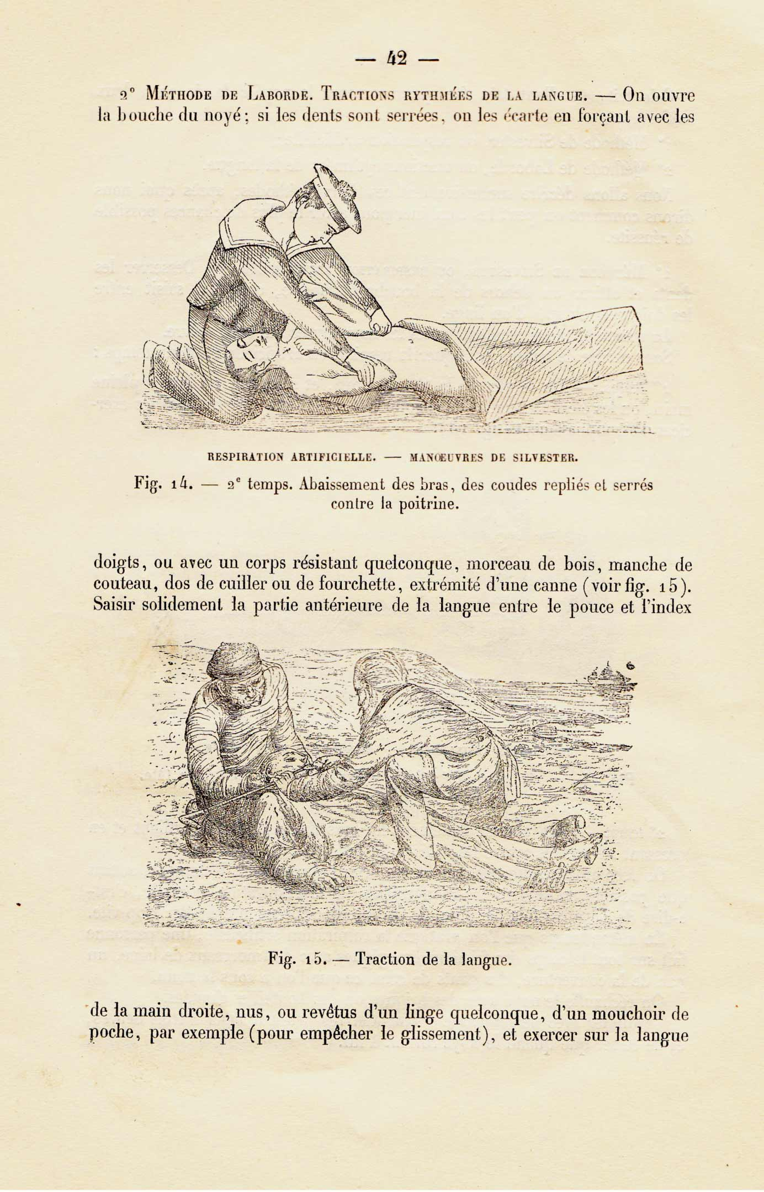
Figure 3. Extrait du Médecin de Papier du Dr A.-J. Monnier 1948

De telles pratiques aujourd’hui nous amusent mais les techniques d’aujourd’hui, en milieu isolé, ne sont pas plus efficaces.

La chaîne de survie

La mort subite est une urgence vitale absolue où chaque minute compte ; 1 minute sans manoeuvre de réanimation fait perdre 10% de chance de survie. Autrement dit, d’un point de vue purement mathématique, au bout de 10 minutes d’arrêt cardiaque on a 100% de risque de ne pas en survivre. Aux Etats-Unis, à Seattle, les consignes simplifiées de réanimation cardio-pulmonaire ont permis de faire passer le taux de succès de réanimation de l’arrêt cardiaque de moins de 5% jusqu’à 30% (47).

La réanimation cardio-pulmonaire fait partie intégrante de la chaîne de survie décrite par Cummins, en s'intercalant entre l'alerte précoce par les témoins et la défibrillation. Cette chaîne, complète, permet une amélioration importante de la survie des patients. La chaîne de survie est un ensemble de maillons interdépendants.

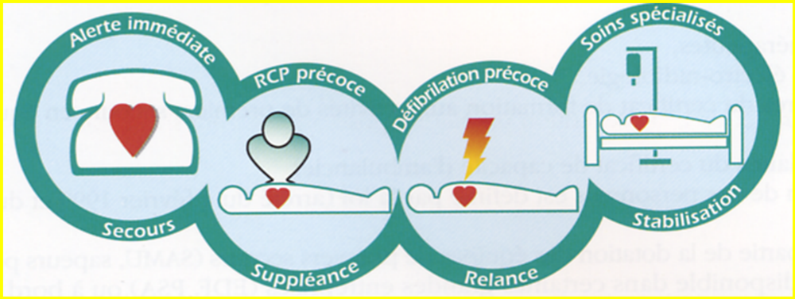
Figure 4. La chaîne de survie

Si un seul des maillons est manquant, la chaîne de survie est inefficace et le pronostic de survie est quasiment nul (48). Sur un bateau de plaisanciers, au large, sans médecin, la chaîne de survie est inexistante. De plus l’utilisation d’un défibrillateur est souvent contre-indiquée du fait de l’environnement humide. Quoi qu’il en soit, la réanimation médicalisée sera beaucoup trop longue à se mettre en place pour espérer une survie. La réanimation cardio-pulmonaire est donc malheureusement dès le début vouée à l’échec sur un bateau de plaisance en milieu isolé.

La réanimation cardio-pulmonaire devrait être un geste civique généralisé. Elle est utile à terre, sur les pontons et éventuellement lors de la plaisance côtière, là où la chaîne de survie peut se déployer. (A noter que cette formation est obligatoire pour les coureurs de plaisance côtière depuis 2008 alors qu’elle est obligatoire pour les coureurs du large depuis de nombreuses années). Cependant le support des formations ISAF n’est pas le lieu pour effectuer cet apprentissage. Elle part d’un bon sentiment mais parasite ce qui doit être l’essentiel : la prévention. Elle maintient le mythe que l’on peut réanimer un noyer sans aide médicale par des gestes quels qu’ils soient.

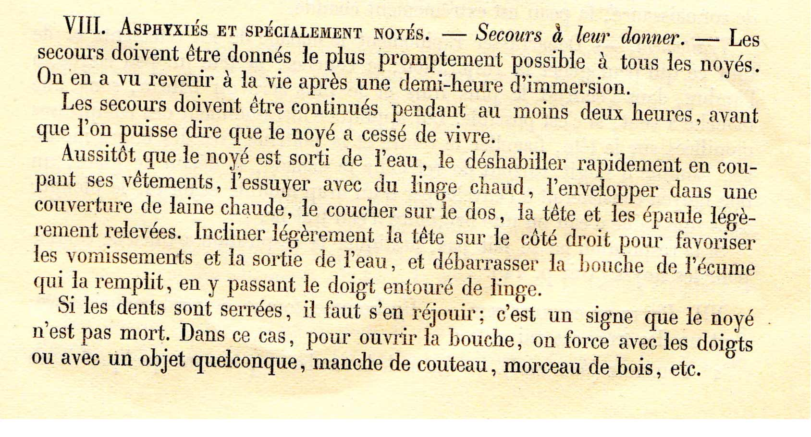
Figure 5. Extrait du Médecin de Papier du Dr A.-J. Monnier 1948

L’alternative, est la prévention du plaisancier et la connaissance des règles de sécurité.

La prévention des risques cardiovasculaires

La mort subite de l’adulte est un décès brutal, survenant dans l’heure après le début des symptômes. La cause de décès est d’origine cardiaque dans 90% des cas :
- Avant l’âge de 35 ans, il existe des maladies cardiaques spécifiques susceptibles de provoquer un trouble du rythme cardiaque létal.
- Après l’âge de 35 ans, 80% des cas de mort subite font suite à un infarctus du myocarde compliqué d’un trouble du rythme cardiaque brutal, paroxystique et fatal. Pour plus de la moitié des cas, l’événement survient chez un sujet n’ayant pas d’antécédent cardiovasculaire connu. Les personnes présentant des facteurs de risque cardiaque tels que le tabagisme, l’hypercholestérolémie, l’hypertension artérielle, le diabète, ont un risque potentiel de maladie coronarienne et donc d’événement cardiaque plus important (49).

Il serait donc plus intéressant lors des formations médicales de mettre en avant ces facteurs favorisants et l’importance d’un dépistage avant le départ. Ainsi le médecin pourra, par l’interrogatoire, l’examen clinique, un électrocardiogramme (recommandé à tout sujet dès l’âge de 12 ans) évaluer le potentiel risque d’accident. Selon les cas il pourra recourir à des examens de sang ou à un test d’effort par un cardiologue. Une conduite préventive qui consiste dans la correction des facteurs de risques de la maladie coronarienne pourra ainsi être mise en place et si besoin un traitement débuté.

La noyade, l’hypothermie, le VFI (Vêtement de Flottaison Individuel)

Il existe des causes plus rares de mort subite d’origine cardiaque faisant suite à la prise de produits illicites (cocaïne,…) mais également des causes non cardiaques (respiratoires, métaboliques, hypothermiques, neurologiques, électrisation…)

Le cas particulier de la noyade exige une information et une prévention et pourquoi pas une modification de la législation du fait de l’exposition particulière des plaisanciers. En effet, durant la saison 2000 au Canada, environ le tiers de tous les décès liés à l’eau sont survenus alors qu’on s’adonnait à la navigation de plaisance. Le facteur commun aux décès liés à la navigation était l’absence de port de VFI ou de gilet de sauvetage pour 85% en 2000, et près de 90% sur les dix dernières années.

Les gilets de sauvetage furent conçus à l’origine pour les marins qui risquaient d’être projetés sans connaissance par-dessus bord. Ils permettent de retourner une personne inconsciente sur le dos, de sorte que sa tête demeure hors de l'eau. Aujourd’hui, les VFI ont toujours la même finalité, ils sont conçus de manière à garder la tête d’un utilisateur inconscient hors de l’eau dans des conditions calmes et à l’aider à sortir d’une eau agitée.
Ils sont plus confortables et gênent moins les mouvements. Ils sont normalement équipés de renforts pour maintenir la tête hors de l’eau dans le but de ne pas s’épuiser inutilement.
En effet, le décès, n’est pas du à l’hypothermie, mais à une incapacité à maintenir sa tête hors de l’eau par fatigue musculaire responsable de la noyade. Elle apparaît plus vite en cas d’immersion dans l’eau froide et s’accompagne d’une désynchronisation de la nage qui n’est plus efficace. L’intérêt du VFI est donc triple :
- Il augmente la survie dans l’eau laissant plus de temps pour la récupération et la mise en place de la manœuvre de l’homme à la mer.
- Il évite l’asphyxie aiguë provoquée par l’inondation des voies respiratoires nécessitant une réanimation cardio-pulmonaire impossible en milieu isolé.
- En cas d’hypothermie, la réanimation est plus simple et de meilleur pronostic, basée sur le réchauffement méthodique de la victime.(50)

Le traitement de la noyade est donc avant tout préventif. Les circonstances de l’accident souvent stupides ajoutent au drame un facteur de culpabilité. Les plaisanciers doivent se motiver au port d’un gilet de sauvetage et des campagnes de sensibilisation se faire.

La suture en mer ?

Définies comme une interruption de l’intégrité du revêtement cutané ou muqueux, les plaies traumatiques peuvent être d’étiologies très diverses. Le traitement le plus approprié reste la suture. Le geste paraît simple, mais il n'est pas si facile de le maîtriser. En mer, de bonnes conditions d’hygiène, de luminosité et d’installation ne sont pas faciles à réunir. Anesthésier puis suturer une plaie sans expérience est difficilement réalisable à bord par un non-médecin.

Cependant, d’autres solutions existent en fonction des plaies :
-Les agrafes, faciles à stocker. Elles peuvent souvent être posées sans anesthésie surtout sur le cuir chevelu. Leur ablation nécessite une pince.
-Les bandelettes adhésives sont idéales pour les plaies superficielles qui ne saignent pas.
-Les colles synthétiques se présentent en ampoules ou stylo applicateur. Elles rendent étanches les plaies ce qui est un avantage important en mer. Les colles se détachent spontanément en quelques jours.

Parfois, la plaie n’est pas suturable, car trop complexe ou septique. La cicatrisation dirigée est donc la solution alternative (51). Il faut laisser la cicatrisation se faire en milieu propre et gras. Il faut donc apprendre à nettoyer une plaie en sachant réaliser un parage, et apprendre à faire un pansement.
La complication majeure d’une plaie cutanée est l’infection à prévenir par des règles d’asepsie stricte, un parage méthodique, à traiter par des antibiotiques appropriés.
Apprendre à soigner et surveiller est plus important que se focaliser sur la suture avec fil.

Les immobilisations rigides par résine : Attention !

L'immobilisation d'un membre doit être adaptée au traumatisme et à sa localisation, ne pas exposer à des complications potentiellement graves. De nombreux produits sont disponibles que leur rôle soit temporaire ou définitif. Ils devront être choisis en fonction de leur reproductibilité, facilité de mise en œuvre par des équipiers peu ou non formés à la réalisation d’une immobilisation.

Deux groupes d’immobilisation sont utilisables avec leurs avantages et inconvénients :
• L’attelle est une immobilisation amovible. Sa réalisation est simple et rapide. Par sa nature non circulaire, l’immobilisation est incertaine. Mais l’attelle permet la surveillance du membre traumatisé. Sa réalisation comporte peu de risque. Elle est préférée comme moyen d’attente.
• Le circulaire rigide non amovible (plâtre). Son caractère circulaire, rigide lui octroie une plus grande résistance au choc et une meilleure immobilisation. La réalisation d’un circulaire est délicate et les complications peuvent être graves. Il faut vérifier la bonne trophicité des extrémités, et analyser si d’éventuelles douleurs ne sont pas le fait direct du traumatisme.
Complications liées à un défaut de confection du plâtre (52):
- Les compressions locales
- Les points de compression cutanée provoquent une ischémie locale qui aboutit à une nécrose, à une escarre sous plâtre si elle n’est pas levée. Les reliefs anatomiques à protéger sont les styloïdes radiale et cubitale (plâtre brachio-palmaire, antébrachio-palmaire), la tubérosité tibiale antérieure, les malléoles (plâtre cruro-pédieux, botte plâtrée).
- Les plaies et irritations cutanées : elles sont dues au frottement sous un plâtre mal adapté. Elles provoquent des douleurs localisées et peuvent s’infecter. Ce risque est augmenté par l’humidité fragilisant la peau par macération.
- Les compressions nerveuses : l’exemple le plus fréquent est celui du nerf fibulaire commun, particulièrement vulnérable au col de la fibula.
- Les compressions vasculaires :
Un plâtre trop serré provoque une pression circonférentielle dangereuse. Elle peut être à l’origine de gêne au retour veineux, entraînant oedème et cyanose des extrémités. Ces complications locorégionales sont liées à l’affection causale, mais le plâtre les aggrave et les masque. Cette compression réalise le syndrome des loges. Si le traitement est tardif, la nécrose musculaire est irréversible, à l’origine de rétractions tendineuses et de déformations : griffe des orteils ( par rétraction des fléchisseurs à la jambe ) ou syndrome de Volkmann (par rétraction des fléchisseurs à l’avant bras ) entraînant flexion du poignet, hyperextension des métacarpo-phalangiennes et flexion des phalanges.
- Les compressions thromboemboliques :
Le traitement préventif par héparine de bas poids moléculaire est systématique en cas d’immobilisation plâtrée au membre inférieur, surtout si l’appui est interdit.
- Les compressions infectieuses :
Une plaie cutanée en regard d’une fracture, peut signifier une fracture ouverte.

Devant un doute, l’immobilisation devra être retirée et le membre examiné. L’ablation d’une résine peut être très problématique sans matériel adéquat. Sans secours médical, la solution la moins risquée est préférable. Aux vues des éventuelles complications secondaires d’un plâtre circulaire rigide et de la difficulté de la surveillance du membre traumatisé, il est préférable d'enseigner la pose d’une attelle et la réalisation d’une attelle rigide non circulaire..

Le pansement dentaire provisoire?

La réglementation ISAF demande aux plaisanciers de savoir réaliser un plombage dentaire temporaire. Ce geste une nouvelle fois d’apprentissage difficile a-t-il un réel intérêt pour un plaisancier hauturier sur un long parcours ?
A terre, les «vraies» urgences dentaires peuvent se décliner en cinq catégories : les traumatismes bucco-dentaires, les pathologies infectieuses, les hémorragies, les troubles de l'articulation de la mâchoire et les pathologies de la muqueuse buccale.
- La traumatologie représente 24% des urgences, alimentée essentiellement par les activités sportives et les accidents domestiques.
- Les infections du tissu cellulo-adipeux de la face et du cou (cellulite, tuméfaction…) sont très fréquentes avec 24% des motifs de prise en charge.
- L'hémorragie d'origine dentaire (3 à 5% ) a une étiologie parfois générale.
- Les pathologies des muqueuses buccales et linguales (59%).

Ces motifs de consultation en urgence montrent que la réalisation d’un plombage dentaire ne résout pas tous les problèmes. Il peut soulager la perte d’un plombage, d’un bridge, et éventuellement la fracture d’une dent. Mais quel est le risque d’un pansement sur une carie, un foyer infectieux, une dent fracturée possiblement infectée ? Le dispositif peut-il tenir sans aggraver la douleur en comprimant le nerf mis à nu en cas de fracture? Un kit dentaire a-t-il un réel intérêt ou est une nécessité commerciale? Des études sur la pertinence de ces kits devront le prouver.
Les douleurs représentent 45% des motifs de consultations en urgences. Les causes sont en ordre décroissant : l’abcès endodontique, l’abcès parodontal et les pathologies pulpaires. Ces pathologies sont souvent le fait de patients négligents à l’égard de leur santé bucco-dentaire.
Les plaisanciers sont exposés aux même problèmes qu’à terre. Un bilan dentaire avant le départ est indispensable. L’enseignement doit porter sur l’importance de ce bilan, l’attitude face à une douleur dentaire, une infection dentaire, et la prévention d’une infection suite à un traumatisme ?

Répondre aux questions angoissantes avant le départ.

L’appendicite en mer est une angoisse récurrente chez les plaisanciers interrogés. Elle est présente aussi chez les coureurs, et les marins en général comme nous le montre une étude réalisée sur les skippers du Vendée Globe 2004/2005 (53). Elle a montré parmi les 20 coureurs que 3 d’entre eux avaient, de manière préventive dans la perspective de navigations hauturières, réalisé une appendicectomie. L’un de ces trois gestes préventifs fut réalisé dans les années 80 (Gironde), les deux autres plus récemment en 2000 (Finistère et Nord). Pourtant, il n’est pas retrouvé d’indication à pratiquer une appendicectomie préventive avant un départ en zone isolée. Le risque d’appendicite est évalué à 5 pour mille, tandis que le risque d’occlusion intestinale après ablation de l’appendice est de l’ordre de 1,5 pour mille. Une occlusion peut être fatale sans intervention dans les heures qui suivent le début des symptômes. A contrario, un traitement antibiotique s’il est pris précocement, peut retarder l’évolution d’une appendicite et permettre de rejoindre les secours. A une appendicectomie, il apparaît donc préférable d’avoir dans sa pharmacie un traitement antibiotique adapté.

L’accident violent, «la grosse fracture» est une autre crainte justifiée. Les risques ne sont pas à éluder, cependant il faut se convaincre que la fatalité n’existe pas. L’Américain William Haddon, ingénieur et médecin, développait dans les années 60 une approche pour le contrôle des traumatismes. C'est lui qui a souligné la distinction importante à faire entre le traumatisme («blessure») et la suite d'événements («accident») qui ont abouti à la blessure. En faisant cette distinction, Haddon faisait remarquer que les efforts de réduction des traumatismes peuvent être dirigés vers deux cibles différentes :
- Essayer d'empêcher que l’accident à l'origine de la blessure ne se produise.
- Tenter d'éliminer la blessure ou d'en réduire la sévérité, une fois que l'accident s'est produit ou pendant qu'il se produit.

Cette distinction a permis aussi de mettre en évidence un trait commun à tous les traumatismes : le transfert d'énergie. Ainsi, un traumatisme est défini comme une lésion corporelle résultant d’un transfert d’énergie dont la nature ne peut être tolérée par le corps humain. Cette énergie peut être mécanique (collision), thermique (brûlure), chimique (intoxication), électrique ou de radiation (54).
La distinction entre « accident » et « blessure » peut être illustrée avec l'exemple du coup de bôme. En voile, on peut tenter d'éliminer ou de réduire la gravité des blessures à la tête résultant de collisions avec une bôme soit en s'assurant que le plaisancier ne viendra jamais en contact avec un tel obstacle (éliminer l'« accident »), soit en faisant en sorte que si la collision se produit, elle n'entraîne pas de «blessure grave».
Dans le premier cas, plusieurs stratégies sont possibles : sensibiliser les plaisanciers au danger que représente la bôme en cas de virement ou d’empannage afin qu'ils soient plus prudents. Aménager le bateau pour que la bôme soit le moins possible dans le chemin emprunté par le plaisancier. ( Rehausser la bôme, raccourcir la bôme, lui donner une forme ergonomique…)
Pour ce qui est de minimiser les dommages corporels subis une fois l'« accident » survenu, deux options sont possibles : modifier la structure de la bôme pour la rendre plus absorbante ; «modifier la structure » du plaisancier par le port d’un casque protecteur. Il est probable alors que les blessures résultant de l'accident seront sinon éliminées, au moins réduites en gravité.

Les stratégies d'intervention en prévention des traumatismes peuvent être regroupées selon les trois grandes catégories d'approche.
- L'approche réglementaire : prévenir les blessures en adoptant de nouvelles lois ou en renforçant l'application de lois existantes.
- L'approche éducation/modification de comportement : prévenir les blessures en éduquant la population en général ou un groupe cible et en tentant de modifier des comportements particuliers qui entraînent des blessures.
- L'approche ingénierie : prévenir les blessures en modifiant la conception des produits ou des installations utilisées par les individus.

Ces deux dernières approches doivent être abordées lors les formations aux plaisanciers.

Les guides médicaux

Les guides médicaux répondent bien à un besoin des plaisanciers. Ils donnent des conseils, des techniques pour effectuer des petits gestes médicaux. Cependant ils ne dispensent en aucune façon d’un avis médical.
.

Les conseils de prévention

Ils représentent un chapitre important. Un accident ou une maladie ne relève pas que d’un manque de chance.

Exercice illégal de la médecine

Les guides déclinent toute responsabilité quant à l’utilisation faite par les lecteurs. Sans inciter le plaisancier à un exercice illégal de la médecine, ils doivent dans une démarche simple l’aider au diagnostic de ce qui est grave, en établissant des listings de symptômes évaluant la situation. Ils n’ont pas à s’intéresser à des actes très spécialisés, inaccessible au grand public, tels une trachéotomie.

Les intervenants

Le guide médical est une aide aux plaisanciers. Mais il peut également devenir un outil pour les médecins à terre pour peu qu’ils sachent ce qu’il contient. Le guide médical pour devenir un outil pertinent, doit être conçu avec tous les acteurs des soins et de la sécurité en mer. Une validation conjointe sur une base standardisée faisant intervenir la FFV, les affaires maritimes, le CROSS et les médecins du CCMM coordonneraient de façon plus adaptée la gestion des plaisanciers.

L’informatique

Aujourd’hui, la plupart des bateaux qui naviguent aux large possèdent un ordinateur de bord. C’est un élément central pour la navigation, la météorologie, la communication…On peut imaginer qu’il deviendra un élément également central lors de la prise en charge des problèmes de santé. Le support papier, peut être doubler d’un support informatique sous forme de fiches pathologiques, de fiches techniques, de fiches médicaments, de fiches diagnostiques, de fiches d’aide pour l’appel des secours…

Mes propositions

Fort de tous les éléments accumulés au cours de mon enquête, et de ceux retrouvés dans la littérature, je propose à travers les paragraphes suivants ce qui me parait essentiel pour une meilleure préparation des plaisanciers aux voyages hauturiers et une pharmacie de base minimum pour ces croisières.

Information au corps médical

Le généraliste et dans une moindre mesure les consultations des voyageurs sont le plus souvent au centre de la préparation des plaisanciers. Ils conseillent avant le départ et prescrivent la trousse à pharmacie. Nous l’avons vu, le généraliste intervient aussi parfois comme interlocuteur par téléphone lors d’incident médical à bord des bateaux de plaisance. Il paraît donc raisonnable de diffuser une information adaptée, standardisée au corps médical sur ce qu’est la plaisance et comment informer un plaisancier.

Ces informations doivent relayer l’importance de la prévention, de la préparation et de la formation médicale, l’importance d’une dotation standardisée et organisée, l’existence du SAMU des mers, le CCMM. Et pourquoi pas créer une consultation des voyageurs spécialisée dans la préparation des croisières à la voile.

L’établissement d’un référentiel médical.

Au même titre que les guides SHOM, établissement français qui organise la navigation pour les marins, un référentiel de base pour les plaisanciers devrait être rédigé et proposé au niveau national et pourquoi pas international. Il serait consultable avant le départ et pendant le voyage, comprenant la prévention, un programme de préparation, la trousse à pharmacie de base et des fiches techniques pour son utilisation. Sa présentation en mode Web avec supports iconographiques ou filmés faciliterait son utilisation et la compréhension du plaisancier sur les conduites à tenir.

Formations obligatoires

Les campagnes de prévention, de formation à la sécurité en mer et de formation médicale doivent faire partie de l’enseignement en école de voile. On peut se demander pourquoi lors des cours du permis bateau hauturier, voire même côtier, la formation survie et médicale n’est pas dispensée
Un plaisancier n'est pas un coureur. Mais la mer avec ses dangers reste la même pour de simples plaisanciers et des navigateurs engagés dans des courses. Ce qui est vrai de la nécessaire formation à la sécurité et à la survie pour un coureur est donc vrai pour un plaisancier. Les sportifs ont une et même plusieurs instances (FFV - ISAF) qui se saisissent énergiquement de ces impératifs de sécurité. Il faut que le CSNPSN (Conseil Supérieur de la Navigation de Plaisance et des Sports Nautiques) et les pouvoirs publics avancent sur ces questions, tout en souhaitant qu'elles deviennent à court terme des priorités dans la gestion globale du chapitre de la formation initiale des plaisanciers.
Le contenu doit faire preuve de plus de réalisme et de faisabilité pour les plaisanciers. Il doit aborder le large domaine de la prévention et du bilan de santé avant le départ. Les gestes techniques compliqués doivent être remplacés au profit de gestes plus simples et efficaces.
D’autres formations, comme elles existent chez les marins professionnels, pourront être dispensées suivant les aspirations des navigateurs dans le but d’améliorer leurs compétences médicales.

Moyens de communication

La réglementation ne prévoit pas de moyens de communication longue portée. Un plaisancier peut ainsi partir pour une traversée sans moyen de communication. Parmi les plaisanciers qui ont participé à cette enquête, 20% n’avaient aucun moyen de joindre la terre. A ce niveau, la réglementation doit intervenir pour ne pas laisser les navigateurs dans des situations de danger sans moyen d’assistance.
De plus, les études montrent que la plupart des problèmes survenant en mer ont pu être géré à la condition que l’on fournisse aux équipages des moyens de communications optimales, une formation et un équipement médical adéquat. Le coût des moyens de communication est certes élevé mais la prise en charge sera moins aléatoire que l’accueil et l'hospitalisation sur terre lorsque l'on est loin des côtes européennes, et au final pourra être moins onéreuse au vu des tarifs pratiqués dans certains pays.

La Dotation de base

 | Indications | noms
PEAU DESINFECTIONS BRULURES | Eau de rinçage | Sérum physiologique unidose
PEAU DESINFECTIONS BRULURES | Antiseptique | Chlorexidine Acqueuse 0,05 % unidose
PEAU DESINFECTIONS BRULURES | Antiseptique | Polyvidone iodée unidose
PEAU DESINFECTIONS BRULURES | Antifongique | Ketoconazole 2%
PEAU DESINFECTIONS BRULURES | Eczéma, allergie | Dermocorticoïde
PEAU DESINFECTIONS BRULURES | Brûlure | Crème antiseptique type Flammazine
PEAU DESINFECTIONS BRULURES | Protection solaire | Crème solaire écran total
PANSEMENTS  COMPRESSES | Pansement secondaire | Compresses stériles 10/10 ou 20/20 paquets de 10
PANSEMENTS  COMPRESSES | Pansement secondaire | Pansements adhésifs stériles 4 côtés
PANSEMENTS  COMPRESSES | Pansement secondaire | Pansement américain type Zetuvit
PANSEMENTS  COMPRESSES | Pansement secondaire | Bande Cohésive de contention élastique
PANSEMENTS  COMPRESSES | Pansement primaire | Interface stérile gras type urgotulle
PANSEMENTS  COMPRESSES | Pansement primaire | Vaseline
PANSEMENTS  COMPRESSES | Pansement primaire | Pansements cicatrisants hydrocolloïdes
PETITE  CHIRURGIE | Sutures | Sutures cutané adhésives type Steri-strip
PETITE  CHIRURGIE | Sutures | Agrafeuse cutanée type Precise avec ôte agrafe
PETITE  CHIRURGIE | Sutures | Colle synthétique en stylo applicateur
PETITE  CHIRURGIE | Parage | Pince à échardes, ciseaux, bistouris

IMMOBILISATION | Doigt, orteils, strapping | Contention élastique adhésive
IMMOBILISATION | Membre | Attelle modelable type
IMMOBILISATION | Cheville | Attelle de cheville plastique
FIEVRE  ANTI-INFLAMMATOIRE  DOULEUR | Anti-douleur | Paracétamol comprimé 500 mg orodispersible
FIEVRE  ANTI-INFLAMMATOIRE  DOULEUR | Anti-douleur puissant | type (paracétamol + dextropropoxyphène)
FIEVRE  ANTI-INFLAMMATOIRE  DOULEUR | Anti-douleur fort | Tramadol comprimé de 50 mg
FIEVRE  ANTI-INFLAMMATOIRE  DOULEUR | Anti-inflammatoire | Ibuprophène comprimés
FIEVRE  ANTI-INFLAMMATOIRE  DOULEUR | Antispasmodique | Phloroglucinol comprimé orodispersible
DIGESTIF - DIARRHEE -  VOMISSEMENTS | Diarrhée | Solution de réhydratation type
DIGESTIF - DIARRHEE -  VOMISSEMENTS | Diarrhée | Anti-diarrhéique type ARESTAL
DIGESTIF - DIARRHEE -  VOMISSEMENTS | Anti-acide gastrique | Aluminium / magnésium hydroxyde
DIGESTIF - DIARRHEE -  VOMISSEMENTS | Anti-ulcéreux | Oméprazole
DIGESTIF - DIARRHEE -  VOMISSEMENTS | Crème anti-hémorroïdaire | Titanoréine lidocaïne
DIGESTIF - DIARRHEE -  VOMISSEMENTS | Anti-mal de mer | Scopolamine patch
INFECTIONS - ANTIBIOTIQUES | Infection peau sinus poumons | Amox+ Ac.Clav, Comprimé 1g  Pristinamycine si allergie Comprimé 500mg
INFECTIONS - ANTIBIOTIQUES | Infection urinaire | Quinolones ciprofloxacine 500mg
INFECTIONS - ANTIBIOTIQUES | Infection digestive | Nitroimidazolés métronidazole
YEUX OREILLES | Collyre antiseptique | Desomédine collyre
YEUX OREILLES | Antibiotique ophtalmique | Fucitalmic
YEUX OREILLES | Collyre anti-inflammatoire | Indométacine 5mg
YEUX OREILLES | Cicatrisant oculaire | Vitamine A
YEUX OREILLES | Solution auriculaire | Néomycine,polymixine,dexaméthasone
urgences | Coronodilatateur | Trinitrine 0.15mg
urgences | antiagrégant | Acide acétylsalicylique
urgences | Corticoïde | Béthamétasone 2mg
urgences | Anti-histaminique | Desloratidine
DIVERS |  | Manuel de Premiers Secours
DIVERS | Désinfection des mains | Solution hydro-alcoolique
DIVERS |  | Gant non stérile
DIVERS |  | Sparadrap
DIVERS |  | Ciseaux de force
DIVERS |  | Rasoir
DIVERS | Lutte contre hypothermie | Couverture de survie
DIVERS | hémorragie | Garot
DIVERS | Glaçage | Poche glace à frapper
DIVERS |  | Thermomètre médical

La pharmacie doit être en ordre, accessible, et fonctionnelle.

CONCLUSION

Les besoins médicaux de la plaisance hauturière sont mal connus avec peu de recueils épidémiologiques, peu de bibliographie. D’autre part, de nombreux plaisanciers sont trop souvent insouciants comme le signale cette enquête : préparation médicale écourtée, trousse à pharmacie insuffisante, moyens de communications inexistants, méconnaissance du système de soins en mer, méconnaissance du CCMM (Centre de Consultation Médicale Maritime). Cette situation doit pouvoir être améliorée.
La nouvelle réglementation laisse beaucoup de liberté au chef de bord pour l’organisation sécuritaire et médicale. Celui-ci doit donc pouvoir être formé à cette responsabilité. Une réflexion sur les formations médicales, les moyens de communication doit être entreprise. Le décalage du système de soin entre marins professionnels et plaisanciers doit être réduit.
Les stages actuels de formation manquent parfois de réalisme et de faisabilité pour la plaisance. Ils doivent se spécialiser d’avantage et mieux tenir compte des capacités des plaisanciers, dont la connaissance médicale sera toujours modeste.
Les outils médicaux, tels que les guides de premiers secours doivent contenir une base commune en accord avec tous les acteurs du système de soins et de sécurité en mer. Le but est d’en faire un outil complet et facile d’accès. Sa présentation en mode Web avec supports iconographiques ou filmés sont une voie d’avenir.
En ce qui concerne la dotation médicale, le manque de données épidémiologiques fiables complique sa création. On peut espérer que les études déjà entreprises sur le milieu de la compétition nautique, se poursuivent et se diversifient à la plaisance à la voile. L'objectif, étant de définir une dotation de base minimum mieux adaptée. La dotation finale sera toujours dispensée sous forme de conseils personnalisés car il existera autant de dotation que de types de navigations et de bateaux.
Enfin la prévention du grand public, plus que jamais d’actualité avec l’allègement des réglementations, doit s’intensifier notamment grâce à l’organisation régulière de grands événements nautiques. Mais surtout, une information claire et adaptée sur la préparation médicale aux navigations hauturières doit être diffusée aux interlocuteurs principaux des plaisanciers, le généraliste notamment.
Une formation adaptée, une pharmacie étudiée, des moyens de communications adéquats permettront ainsi une plus grande liberté et sécurité à ces navigations et expériences si particulières.

BIBLIOGRAPHIE

- CANEVET A. A partir de son journal de bord " Un voyage d'Angleterre aux Indes 1753-1758 " Edouard Yves, 30 années de chirurgien navigans. Th Méd, Nantes; 1979.

- CHICHE MC. Hygiène et santé à bord des navires négriers. Th Méd, Paris; 1957.

- ROMIEUX Y. Le médecin de papier : Mythe ou réalité ? Revue d’histoire de la pharmacie. 1996: 43(311).

- JARRY H. L’assistance médicale et le médecin de la grande pêche à Terre-Neuve, au Groenland, en Islande et en Atlantique Nord de 1548 à 1972. Th Méd, Nantes; 1974.

- FIOLEAU L. Réglementation des coffres à médicaments des origines à la fin de la marine à voile Th Pharm, Nantes; 1993.

- TIRILLY M. Réglementation des coffres à pharmacie de la fin de la marine à voile au début du XXe siècle. Thèse de pharm, Nantes; 1999.

- PARANT M, MULAZZI I, PUJOS M, DUCASSE JL. Apports de la télétransmission de données à la consultation télémédicale maritime. Centre de Consultation Médicale Maritime Hôpital Purpan, CHU Toulouse; sans date.

- ENHART H. Le secours en mer : Réflexions sur la non-rémunération du sauvetage des personnes dans l’exercice d’un loisir nautique. Th Méd, Nantes; 1994.

- Arrêté du 30 septembre 2004 modifiant l’arrêté du 23 novembre 1987 relatif à la sécurité des navires, Division 224, Navires de plaisance à usage personnel et de formation, de longueur de coque inférieur à 24 m (J.O. 28 octobre 2004).

- Arrêté du 11 mars 2008 modifiant l’arrêté du 23 novembre 1987 relatif à la sécurité des navires, Division 240, Navires de plaisance à usage personnel et de formation, de longueur de coque inférieure à 24 m ( J. O. 8 avril 2008).

- Arrêté du 7 juillet 2008 modifiant l’arrêté du 23 novembre 1987 relatif à la sécurité des navires, Division 243, Navires de plaisance de compétition ou expérimentaux (J.O. 6 août 2008).

- International sailing federation, ISAF off shore regulations 2008/2009. http://www.sailing.org/20140.php. Consulté le 30/10/2008.

- Vendée Globe 2008/2009. Avis de course Vendée Globe 2008-2009. http://www.vendeeglobe.org/fr/edition-2008/avis-de-course.html. Consulté le 30/10/2008

- Décret n° 99-439 du 25 mai 1999, (J.O. du 30 mai 1999).

- VIEILLE C. Le secours en mer des plaisanciers. Mém DESS Droit maritime et des transports, Univ Aix-Marseille; 1998.

- Ministère du Transport, de l'Equipement, du Tourisme et de la Mer. Bilan de la campagne de sécurité des loisir nautique d'après les données fournies par les CROSS - statistiques 2005 et 2006. www.mer.gouv.fr, consulté le 30/10/2008

- BOLMONT B. De la relation entre personnalité, thymie et action : Une étude expérimentale chez des sujets en situation d'hypoxie chronique Th Doctorat, Nancy; 2000.

- TAFFORIN C. Ethological observations on a small group of wintering members at Dumont d’Urville station (Terre Adélie). Antartic Science, Cambridge Univ Press; 2003.

- LEKSOWSKI W. Emotional disorders of sailors in stress situations during long yatchting voyages. Bull inst Marit Trop Gdynia. 1985; 36: 457-462.

- GUILLEMOT PY. Sommeil et forme physique des solitaires dans une course au large. Th Méd, Nantes; 1990.

- NUTR E, CLARK N, COLEMAN C, FIGURE K, MAILHOT T, ZEIGLER J, Food for trans-atlantic rowers : a menu planning model and case study. Int. J Sport xerc Metab. 2003 Jun; 13(2): 227-43.

- PERRIN C. Mal de transport ou cinétose. Revue de médecine fonctionnelle; 1992: 24.

- SHARON A. Etude de cinq ans sur les attitudes à l’égard des VFI. Sarscène; 2003: 13(2).

- ARNAULT JP. La pathologie dermatologique des marins. Th Méd, Nancy; 2008.

- SLOCUM J. Seul autour du monde sur un voilier de onze mètres. éd. Chiron; 1997.

- VOISARD A. Guide de la juris’plaisance. éd. Fédération des industries nautiques; 1988.

- NEVILLE VJ, Moloy J, Brooks JH, Speedy DB, Atkinson G. Epidemiology of injuries ans illnesses in America’s Cup yacht racing. Br J Sports Med. 2006; 40(4): 304-11.

- Price CJ, Spalding TJ, McKenzie C. Patterns of illness abd injury encountered in amateur ocean yacht racing: an analysis of the British Telcom Round the World Yacht Race 1996-1997. Br J Sports Med. 2002; 36(6): 457-62.

- LE GAC JM. Suivi médical de l’équipage du maxi catamaran orange II lors du trophée Jules Verne 2005. Mémoire de capacité de médecine et biologie du sport. Nantes; 2006.

- De Broca A, Baude Ch, Boisriveaud Ch, et al. Douleurs, soins palliatifs, deuils. module 6. éd. Abrégés Masson. Paris: 2002; 31-54.

- Prescrire Rédaction. Les antalgiques opiacés faibles. Rev Prescr. 2003; 23 (241): 527-531.

- Alfonsi P, Chauvin M. Néfopam: quelles limites d’utilisation. MAPAR. 2004; 4.

- Johan C. Ræder, MD, PhD, Siri Steine, MD, PhD, Tor T. Vatsgar. Oral Ibuprofen Versus Paracetamol Plus Codeine for Analgesia After Ambulatory Surgery. Anesth Analg. 200; 92: 1470-1472.

- Prescrire Rédaction. Les antalgiques opiacés faibles. Rev Prescr. 2003; 23 (241): 527.531.

- Eriksson S, Granstrom L. Randomized controlled trial of appendicectomy versus antibiotic therapy for acute appendicitis.

- Cameli M, Bachelard C. Problèmes posés par la chirurgie dans les régions polaires. Exposé oral. 1990.

- Nachum Z, Shupak A, Gordon CR. Transdermal scopolamine for prevention of motion sickness : clinical pharmacokinetics and therapeutic applications. Clin Pharmacokinet. 2006; 45(6): 543-66.

- Dahl E, Offer-Ohlsen D, Lillevold PE, Sandvik L.Transdermal scopolamine, oral meclizine, and placebo in motion sickness. Clin Pharmacol Ther. 1984 Jul; 36(1): 116-20.

- Gil A, Nachum Z, Dachir S, Chapman S, Levy A, Shupak A, Adir Y, Tal D. Scopolamine patch to prevent seasickness: clinical response vs. plasma concentration in sailors. Aviat Space Environ Med. 2005 Aug; 76(8): 766-70.

- CRISTOFINI P. Les médicaments du traitement préhospitalier de l'infarctus du myocarde. Journal européen des urgences. 1996; (9): 25-31.

- DOROSZ P. Guide pratique des médicaments. éd. Maloin; 2007: 1893

- CARRE D, COTON T, DELPY R, GUISSET M, DEBONNE JM. Diarrhées infectieuses: traitement actuel et perspectives. Med. Trop.2001; 61: 521-528.

- MOREL P. La dermatologie du généraliste. éd. Springer; 2001.

- CARSIN H, BARGUES L, FOUREL D, STEPHANAZZI J, LE BEVER H. antibiothérapie et infection cutanée chez le brûlé. Journal des plaies et cicatrisations. 2002; 32: 157.

- DARDAINE V, FERRY M, CONSTANS T. La perfusion sous-cutanée ou hypodermoclyse : une technique de réhydratation utile en gériatrie. La Presse médicale. 1999; 28(40): 2246-2250.

- Audran G. Adrénaline IM pour l’anaphylaxie sévère. La revue Prescrire. 2001; 21(216): 297-298.

- International Liaison Committee on Resuscitation. 2005 International Consensus on Cardiopulmonary Resuscitation and Emergency Cardiovascular Care Science with Treatment Recommendations. Circulation, 2007; 116(21): 2501-2512.

- THEUREY O, LARGUIER JS, DUBIEN PY, GUEUGNIAUD PY, PETIT P. Réanimation cardio-pulmonaire et chaîne de survie : évaluation des résultats du système français. Médecine d'urgence. 1997; 19(6): 211-219.

- TABIB A, LOIRE R. Mort subite inattendue et lésions coronaires Arch. maladies du cœur et des vaisseaux. 1993; 86(4): 401-406.

- JACQUOT C, MENTHONNEX E. Prise en charge des hypothermies sévères. Amilcar. 2005; 14(8): 2-8

- MITZ V. La cicatrisation dirigée : Cicatrisation cutanée La Revue du Praticien. 1994; 44(13): 1743-1750.

- RIFAI R, BENCHEKROUNE M, BERRADA M. S, EL YAACOUBI M, EL MANOUAR M. L'immobilisation plâtrée en traumatologie. Intérêt de la surveillance médicale. Espérance médicale. 2003; 10(93): 192-194.

- ENTINE F Appendicectomie préventive avant un départ en zone isolée Th Méd. Lyon; 2006.

- LEVEQUE A. Traumatisme et épidémiologie Un cadre de réflexion. Une approche globale indispensable. Un rôle central pour l’épidémiologie. Th Sciences, Bruxelles; 2001.

Orthographe de l’époque ce terme de chirugiens navigans ayant disparu aujourd’hui.
Le Lan JY. La pharmacie à bord du Massiac en 1761. Histoire Généalogie Magazine Web, http://www.histoire-genealogie.com, consulté le 19/10/08.
Sugnot F. La médecine du bout des ondes. L’Humanité.1999 http://www.humanite.fr/1999-06-24, consulté le 19/10/2008
Wikipédia. Inmarsat. http://fr.wikipedia.org/wiki/Inmarsat, consulté le 19/10/2008.
AMBIAUD E. Histoire de Saint Lys Radio. http://www.onlineradio.fr/tribune-libre/histoire-de-saint-lys-radio-en-telechargement/, consulté le 30/10/2008.
K.F. Les médecins du CCMM sont le SAMU de la mer. http://www.ladepeche.fr/article/2000/08/12/75654-.html, consulté le 30/10/2008.
Ministère de l'Écologie, de l'Energie, du Développement durable et de l'Aménagement du territoire. Nouvelle réglementation des navires de plaisance de moins de 24 mètres, www.mer.gouv.fr; consulté le 21/10/2008
Affaires maritime. Division 217: disposition sanitaires et médicales. www.mer.gouv.fr, consulté le 31/10/2008
INSEIT. Certifications STCW95 Médical. http://www.inseit.com/inseit_site/doc/formationsmer.php, consulté le 31/10/2008
Ministère des affaires étrangères et européenne. Piraterie maritime. http://www.diplomatie.gouv.fr/fr/conseils-aux-voyageurs_909/index.html, consulté le 30/10/2008
Les dossiers techniques de la SISL : La survie en eau froide. http://www.sisl.ch/technique/pdf/SISL-hypothermie.pdf, consulté le 30/10/2008
Ministère de l'Écologie, de l'Energie, du Développement durable et de l'Aménagement du territoire. La trousse de secours. www.mer.gouv.fr, consulté le 30/10/2008
Ministère de l'Écologie, de l'Energie, du Développement durable et de l'Aménagement du territoire. Le permis de plaisance. www.mer.equipement.gouv.fr, consulté le 30/10/2008.
certains ouvrages le présente comme appartenant au palier 2
EUSEN Y. Le médecin des gens de mer face aux conduites addictives. www.mer.gouv.fr, consulté le 31/10/2008.
SFMU. Conférence de consensus : Prise en charge des plaies aux urgences. http://www.infectiologie.com, consulté le 30/10/2008.
Fédération française de cardiologie. Arrêt cardiaque. http://www.fedecardio.com, consulté le 30/10/2008
Société de sauvetage. Rapport national sur les décès reliés à la plaisance édition 2003. http://www.lifesaving.ca, consulté le 30/10/23008
BUSTAMANTE K. Traitement des plaies traumatiques. http://www.cicatrisation.info/livre/module_3/bustamante/traumatismes.htm, consulté le 30/10/2008
VERNOIS J. Immobilisation dans la prise en charge des traumatismes. Séminaire SMFU 2003, www.sfmu.org/fr/telecharger/?file=03-Vernois.pdf, consulté le 30/10/2008.
PERRIN D. Urgences dentaire : où en sommes nous ?. www.presstvnews.fr/adf, consulté le 31/10/2008

